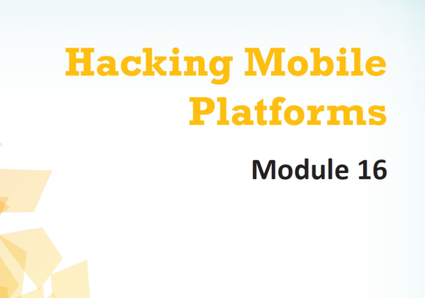

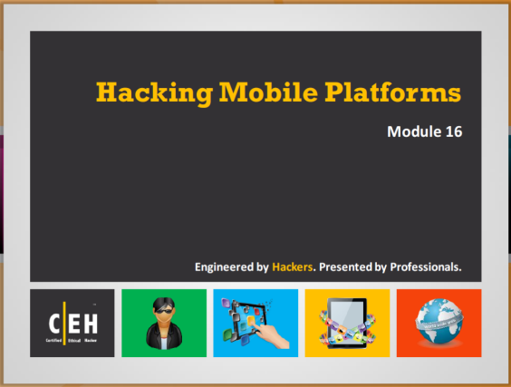

**Hacker mũ trắng và biện pháp đối phó phiên bản 8**

**Module 16: Hacking nền tảng di động**

**Exam 312-50**

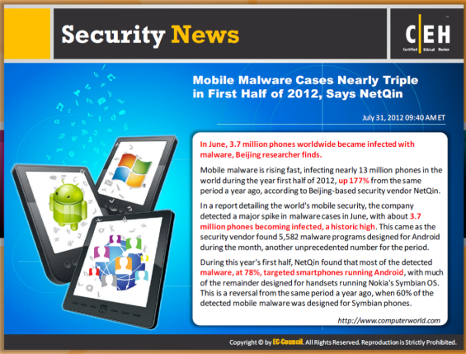

**Tin tức Bảo mật**

**NetQin cho biết số trường hợp điện thoại di động nhiễm phần mềm độc hại (malware) đã tăng gấp ba lần trong nửa đầu năm2012**

Nguồn : http://www.computerworld.com

Trong tháng 6, 3,7 triệu điện thoại trên toàn thế giới bị nhiễm phần mềm độc hại, theo thông báo của các nhà nghiên cứu ở Bắc Kinh.

Số lượng phần mềm độc hại trên điện thoại di động đang tăng nhanh, lây nhiễm cho gần 13 triệu điện thoại trên thế giới trong nửa đầu năm 2012, tăng 177 % so với cùng kỳ năm ngoái, theo số liệu của nhà cung cấp dịch vụ bảo mật NetQin có trụ sở tạiBắc Kinh.

Trong một báo cáo chi tiết về bảo mật di động trên thế giới, các công ty phát hiện một sự gia tăng lớn phần mềm độc hại trong tháng 6, với mức cao kỷ lụckhoảng 3,7 triệu điện thoại bị lây nhiễm. Cùng lúc này các nhà cung cấp dịch vụ bảo mật tìm thấy 5,582 chương trình phần mềm độc hại được thiết kế cho Android trong tháng, một số lượng lớn chưa từng thấy.

Trong nửa đầu năm nay, NetQin phát hiện ra rằng hầu hết các phần mềm độc hại được phát hiện,khoảng 78%,nhắm vào điện thoại thông minh chạy Android, với số còn lại phần lớn được thiết kế cho điện thoại di động chạy hệ điều hành Symbian của Nokia. Đây là sự đảo ngược so với cùng kỳ năm trước, khi 60% phần mềm độc hại được phát hiện trên điện thoại di động được thiết kế cho điện thoại Symbian.

Tổng số, NetQin phát hiện 17.676 phần mềm độc hại di động trong nửa đầu năm 2012, tăng 42% so với 6 tháng trước đó trong năm 2011.

Khoảng một phần tư của các phần mềm độc hại được phát hiện đến từ Trung Quốc, dẫn đầu trong số các nước trên thế giới,và 17% từ Nga, 16,5% từ Mỹ.

Theo NetQin thì ở Trung Quốc, phần mềm độc hại chủ yếu lây lan qua các diễn đàn,các bản cập nhật ROM, và các cửa hàng ứng dụng của bên thứ ba. Phần mềm độc hại "điều khiển từ xa" sẽ gửi thư rác quảng cáo vào gần 4,7 triệu điện thoại ở Trung Quốc.

NetQin cũng phát hiện gần 3,9 triệu điện thoại ở Trung Quốc bị nhiễm phần mềm độc hại ăn cắp tiền để gửi các tin nhắn văn bản để kích hoạt dịch vụ di động tính phí. Số lượng lớnphần mềm độc hại này sẽ chuyển 616,533 đô la mỗi ngày về cho người tạo ra chúng.

Sự gia tăng phần mềm độc hại cho di động xảy ra cùng thời điểm Trung Quốc trở thành thị trường điện thoại thông minh lớn nhất thế giới. Doanh số bán điện thoại thông minh Android dẫn đầu với thị phần 68%, theo nghiên cứu của công ty Canalys.

Tỉnh Quảng Đông và Giang Tô, cùng với Bắc Kinh, đã được xếp hạng là ba khu vực cóphần mềm độc hại cho di động cao nhất ở Trung Quốc.

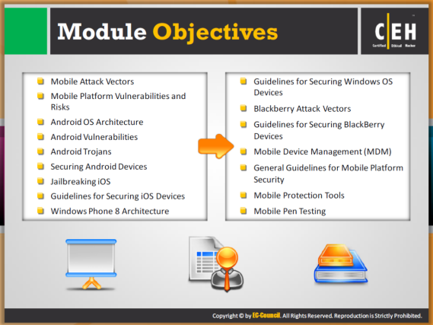

**Mục tiêu của Module**

Mục tiêu chính của module này là để đào tạo bạn về những mối đe dọa tiềm năng của nền tảng di động và cách sử dụng các thiết bị di động an toàn. Module này giúp bạn làm quen với:

* Vectors tấn công điện thoại di động
* Kiến trúc Windows Phone 8
* Lỗ hổng và rủi ro nền tảng điện thoại di động
* Hướng dẫn về bảo mật hệ điều hành Windows và các thiết bị
* Kiến trúc hệ điều hành Android
* Vectors tấn công Blackberry
* Lỗ hổng Android
* Hướng dẫn về bảo mật thiết bị BlackBerry
* Trojan Android
* Quản lý thiết bị di động (MDM)
* Bảo vệ thiết bị Android
* Hướng dẫn chung cho bảo mậtnền tảng di động
* Jailbreak iOS
* Các công cụ bảo vệ di động
* Hướng dẫn về bảo mật thiết bị iOS
* Điện thoại di động Bút thử nghiệm

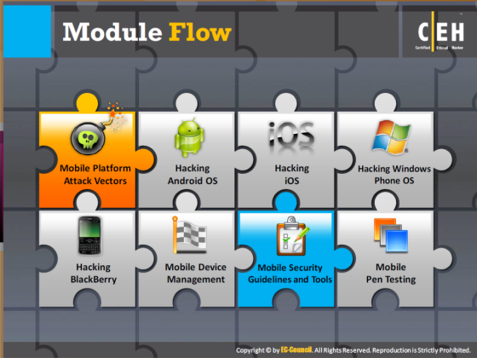

**Nội dung module**

Để dễ hiểu hơn, module này được chia thành các phần khác nhau và mỗi phần giải quyết một chủ đề khác nhau có liên quan đến tấn công nền tảng di động. Phần đầu tiên trình bàyhướng tấn côngnền tảng di động.

Phần này giới thiệu đến bạn các hướng tấn công điện thoại di động khác nhau và các lỗ hổng bảo mật và rủi ro liên quan. Phần này cũng nêu bật những vấn đề bảo mật phát sinh từ các cửa hàng ứng dụng.

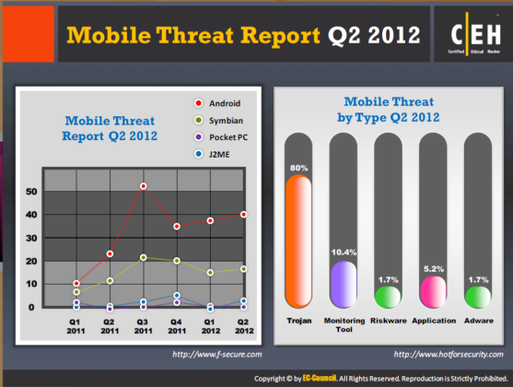

**Báo cáo về mối đe dọa điện thoại di động quý 2 năm 2012**

Nguồn: http://www.f-secure.com

Trong báo cáo, các cuộc tấn công của phần mềm độc hại trên điện thoại Android tiếp tục vượt trội so với trên các nền tảng di động khác. Hầu hết các cuộc tấn công đã được tìm thấy trong quý III năm 2011. Và trong năm 2012, quý 2 là 40%.

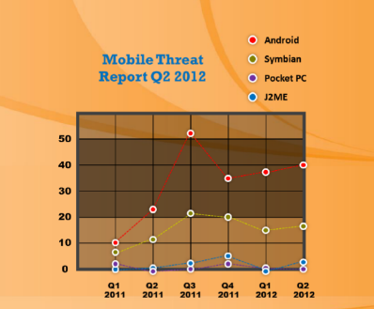

Bảng16.1:Báo cáo mối đe dọa điện thoại di động quý 2 năm 2012

Lưu ý: Số liệu thống kê mối đe dọa sử dụng trong báo cáo mối đe dọa điện thoại di động quý 2 năm 2012 được tính theo họ và các biến thể thay vì tính theo từng tập tin.

**Đe dọa điện thoại di động quý 2 năm 2012 theo loại**

Nguồn: <http://www.hotforsecurity.com>

Các cuộc tấn công trên điện thoại di động chủ yếu là do các Trojans, theo phân loại các mối đe dọa điện thoại di độngquý 2 năm 2012 là khoảng 80%.Nhìn đồ thị hoặc báo cáo thì rõ ràng là mối đe dọa chính của nền tảng di động là Trojan khi so sánh với các mối đe dọa khác như công cụ giám sát, riskware, lỗ hổng ứng dụng và phần mềm quảng cáo.

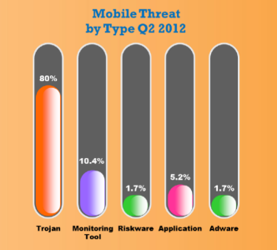

Hình 16.2: Phân loại mối đe dọa điện thoại di động quý 2 năm 2012

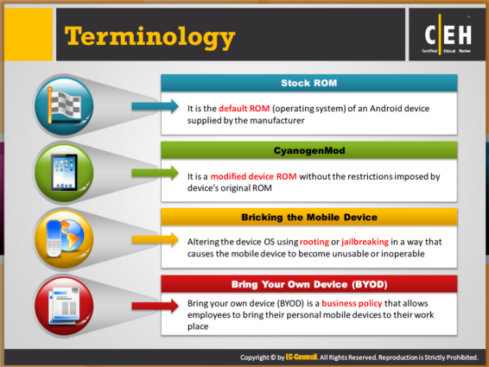

**Thuật ngữ**

Sau đây là các thuật ngữ cơ bản liên quan đến tấn công nền tảng điện thoại di động:

**ROM mặc định**: Đây là ROM mặc định (hệ điều hành) của một thiết bị Android được cung cấp bởi nhà sản xuất

**CyanogenMod**: Đây là một ROM tùy chỉnhcho thiết bị mà không có sự hạn chế áp đặt bởi ROM gốc của thiết bị

**Đóng băng các thiết bị di động**: Thay đổi các thiết bị sử dụng hệ điều hành nguyên bản hoặc đã bẻ khóa làm cho thiết bị di động không sử dụng được hoặc không hoạt động

**Mang thiết bị riêng của bạn (BYOD):** Mang thiết bị của riêng bạn (BYO D) là một chính sách kinh doanh cho phép nhân viên mang thiết bị di động cá nhân của họ đến nơi làm việc

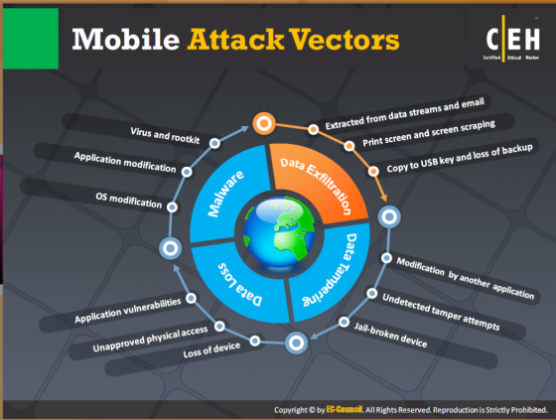

**Các hướng tấn công điện thoại di động**

Tương tự như các hệ thống máy tính truyền thống, các thiết bị di động hiện đại nhất cũng dễ bị tấn công. Thiết bị di động có nhiều hướng tấn công tiềm năng mà kẻ tấn công cố gắng để truy cập trái phép vào các thiết bị di động và dữ liệu được lưu trữ trong hoặc chuyển qua thiết bị. Các hướng tấn công điện thoại di động cho phép kẻ tấn công khai thác các lỗ hổng có trong hệ điều hành hoặc các ứng dụng được sử dụng bởi các thiết bị di động. Những kẻ tấn công cũng có thể khai thác các yếu tố con người. Phương hướng tấn công điện thoại di động bao gồm:

**Phần mềm độc hại:**

* Virus và rootkit
* Sửa đổi ứng dụng
* Sửa đổi hệ điều hành

**Tách dữ liệu:**

* Dữ liệu rời khỏi tổ chức và email
* In màn hình và chụp màn hình
* Sao chép vào USB và mất sao lưu

**Giả mạo dữ liệu:**

* Sửa đổi bởi ứng dụng khác
* Cố gắng không bị phát hiện giả mạo
* Thiết bị bị hỏng

**Mất dữ liệu:**

* Lỗ hổng ứng dụng
* Truy cập vật lý không được chấp thuận
* Mất thiết bị

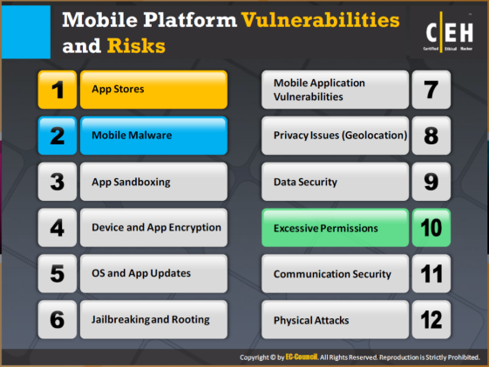

**Các lỗ hổng và rủi ro của nền tảng di động**

Lỗ hổng và rủi ro nền tảng di động là những thách thức phải đối mặt bởi người sử dụng điện thoại di động do các chức năng và tăng cường sử dụng thiết bị di động tại nơi làm việc và trong các hoạt động hàng ngày khác.Các chức năng mới làm tăng sự hấp dẫn của nền tảng được sử dụng trong các thiết bị di động cung cấp một con đường dễ dàng cho những kẻ tấn công để khởi động các cuộc tấn công và khai thác. Kẻ tấn công sử dụng công nghệ khác nhau như Androids và nhiều trường hợp khác để chèn các ứng dụng độc hại có chức năng ẩn dấu lén lút thu thập thông tin nhạy cảm của người dùng. Các công ty được vào việc phát triển các ứng dụng di động được quan tâm nhiều hơn về Bảo mật bởi vì các ứng dụng dễ bị tổn thương có thể gây thiệt hại cho cả hai bên. Như vậy, đảm bảo Bảo mật và bảo vệ dữ liệu là bắt buộc. Nhưng các trợ giúp và dịch vụ được cung cấp bởi các thiết bị di động để sử dụng an toàn đôi khi bị vô hiệu hóa bởi các lỗi và mối đe dọa bảo mật.

Sau đây là một số rủi ro và các lỗ hổng liên quan đến nền tảng điện thoại di động :

* Cửa hàng ứng dụng
* Phần mềm độc hại di động
* Ứng dụng Sandboxing
* Mã hóa thiết bị và ứng dụng
* Cập nhật hệ điều hành và ứng dụng
* Jailbreaking và rooting
* Lỗ hổng ứng dụng di động
* Vấn đề bảo vệ tính riêng tư(Định vị)
* Bảo mật dữ liệu
* Trao quyền quá mức
* Bảo mật thông tin liên lạc
* Các cuộc tấn công vật lý

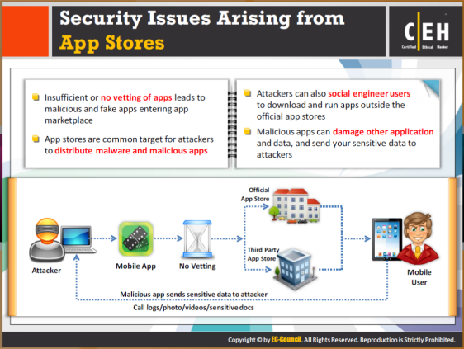

**Các vấn đề bảo mật phát sinh từ Cửa hàng ứng dụng**

Một nhà phát triển đã được xác thực của một công ty tạo ra các ứng dụng di động cho người sử dụng điện thoại di động. Để cho phép người sử dụng điện thoại di động thuận tiện duyệt và cài đặt các ứng dụng di động, các nhà cung cấp nền tảng đã tạo ra chợ tập trung, nhưng những mối quan tâm về bảo mật đã bị lơ là.Các ứng dụng điện thoại di động thường được phát triển bởi các nhà phát triển được cung cấp cho các chợ (cửa hàng ứng dụng chính thức và các cửa hàng ứng dụng của bên thứ ba) mà không cần sàng lọc hoặc rà soát,sẵn có cho hàng ngàn người sử dụng điện thoại di động. Nếu bạn đang tải các ứng dụng từ một cửa hàng ứng dụng chính thức, sau đó bạn có thể tin tưởng các ứng dụng như các cửa hàng lưu trữ đã hiệu đính nó.

Tuy nhiên, nếu bạn đang tải về các ứng dụng từ cửa hàng ứng dụng của bên thứ ba,thì có khả năng bạn đãtải về phần mềm độc hại cùng với các ứng dụng bởi vì các cửa hàng ứng dụng của bên thứ ba không làm bác sĩ thú y các ứng dụng. Những kẻ tấn công tải về một trò chơi hợp pháp và đóng gói lại nó cùng với phần mềm độc hại và cập nhật các ứng dụng điện thoại di động đến một cửa hàng ứng dụng của bên thứ ba nơi mà người dùng cuối tải về ứng dụng game độc hạinày,họ tin rằng nó là ứng dụng chính hãng. Kết quả là, các phần mềm độc hại thu thập và gửi thông tin người dùng như các bản ghi cuộc gọi / hình ảnh / video / tài liệu nhạy cảm cho kẻ tấn công mà không thông báo cho người sử dụng. Sử dụng thông tin thu thập được, kẻ tấn công có thể khai thác các thiết bị và khởi động nhiều cuộc tấn công khác. Những kẻ tấn công cũng có thể thiết kế người dùng tải về và chạy các ứng dụng bên ngoài các cửa hàng ứng dụng chính thức. Ứng dụng độc hại có thể làm hỏng các ứng dụng và các dữ liệu khác, và gửi dữ liệu nhạy cảm của bạn tới kẻ tấn công.

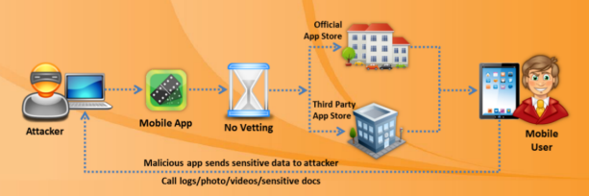

Bảng 163: Các vấn đề bảo mật phát sinh từ Cửa hàng ứng dụng

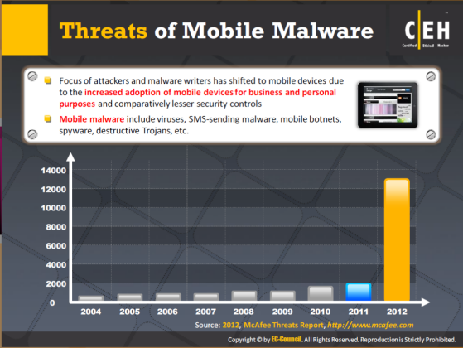

**Mối đe dọa phần mềm độc hại di động**

Trong những năm gần đây, nhiều người sử dụng hệ thống đang chuyển từ việc sử dụng máy tính cá nhânsang điện thoại thông minh và máy tính bảng. Điều này làm tăng sự áp dụng các thiết bị di động của người sử dụng cho kinh doanh và mục đích cá nhân và do kiểm soát bảo mật tương đối thấp hơn đã chuyển trọng tâm của những kẻ tấn công và tác giả phần mềm độc hại để tung ra các cuộc tấn công trên các thiết bị di động. Những kẻ tấn công đang tấn công thiết bị di động vì thông tin nhạy cảm được lưu trữ trong đó. Tin nhắn SMS giả mạo, gian lận số điện thoại, vv là các cuộc tấn công được thực hiện bởi những kẻ tấn công trên các thiết bị di động. Phần mềm độc hại di động bao gồm virus, tin nhắn SMS gửi phần mềm độc hại, botnet di động, phần mềm gián điệp, trojan phá hoại, vv phần mềm độc hại là một trong hai ứng dụng hoặc chức năng ẩn trong các ứng dụng khác. Lây nhiễm cho thiết bị di động, người viết phần mềm độc hại tấn công hoặc phát triển một ứng dụng độc hại và xuất bản ứng dụng này đến một cửa hàng ứng dụng lớn và chờ đợi cho đến khi người dùng cài đặt các ứng dụng di động độc hại trên thiết bị di động của họ. Một khi người dùng cài đặt các ứng dụng được tổ chức bởi những kẻ tấn công, kết quả là, những kẻ tấn công có kiểm soát đối với thiết bị di động của người dùng. Do các mối đe dọa phần mềm độc hại di động, có thể có mất mát và trộm cắp, bị gián đoạn thông tin liên lạc dữ liệu, khai thác và hành vi sai trái, và các cuộc tấn công trực tiếp.

Theo báo cáo các mối đe dọa, các mối đe dọa bảo mật cho thiết bị di động đang gia tăng từng ngày. Trong năm 2004, các mối đe dọa đối với thiết bị di động là ít hơn so với những năm gần đây. Tần số của các mối đe dọa phần mềm độc hại đến các thiết bị di động trong năm 2012 tăng mạnh.

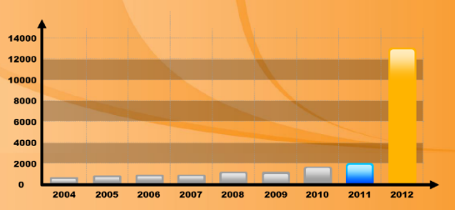

Bảng 16.4: Các mối đe dọa phần mềm độc hại di động

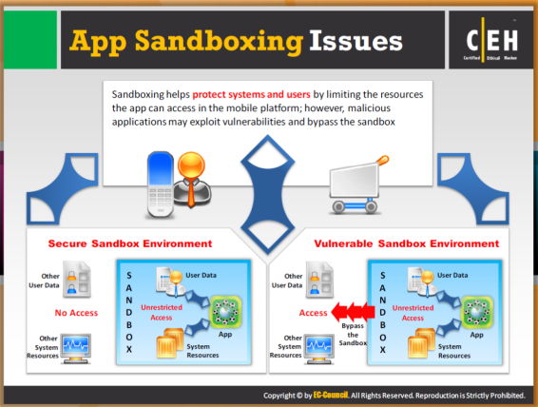

**Vấn đề Sandboxingứng dụng**

Sandboxing tách chương trình đang chạy với sự giúp đỡ của một cơ chế bảo mật. Nó giúp bảo vệ hệ thống và người sử dụng bằng cách hạn chế các nguồn tài nguyên các ứng dụng có thể truy cập vào các nền tảng di động, tuy nhiên, các ứng dụng độc hại có thể khai thác lỗ hổng và bỏ qua sandbox.

Sandboxing được giải thích rõ ràng bằng cách so sánh một máy tính và một điện thoại thông minh. Trong máy tính bình thường, một chương trình có thể truy cập bất kỳ tài nguyên hệ thống như toàn bộ bộ nhớ RAM không được bảo vệ, thông tin ổ cứng, và nhiều hơn nữa có thể được đọc dễ dàng bởi bất cứ ai, trừ khi và cho đến khi nó bị khóa. Vì vậy, nếu bất kỳ cá nhân tải phần mềm độc hại tin rằng nó là chính hãng, sau đó phần mềm có thể đọc các tổ hợp phím được gõ vào hệ thống của bạn, quét toàn bộ ổ cứng với nhiều loại tập tin hữu ích, và sau đó gửi dữ liệu trở lại thông qua mạng. Điều này cũng xảy ra trong các thiết bị di động, nếu một ứng dụng không được đưa ra một môi trường làm việc, nó truy cập tất cả các dữ liệu người dùng và tất cả các tài nguyên hệ thống. Nếu người dùng tải về một ứng dụng độc hại, sau đó ứng dụng có thể truy cập tất cả các dữ liệu và các nguồn lực và có thể đạt được hoàn toàn kiểm soát thiết bị di động của người dùng.

**Môi trường sandbox an toàn**

Trong một môi trường sandbox an toàn, mỗi ứng dụng cá nhân được đưa ra môi trường làm việc riêng của mình. Kết quả là, các ứng dụng bị hạn chế để truy cập vào dữ liệu người dùng khác và tài nguyên hệ thống. Điều này cung cấp bảo vệ cho thiết bị di động chống lại các mối đe dọa phần mềm độc hại.

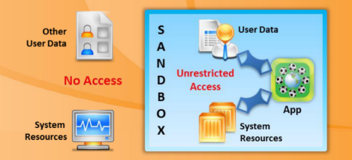

Hình 16.5: Môi trường sandbox an toàn

**Môi trường Sandbox dễ bị tổn thương**

Trong môi trường sandbox dễ bị tổn thương, các ứng dụng độc hại khai thác lỗ hổng hoặc những điểm yếu để bỏ qua sandbox. Kết quả là, các ứng dụng có thể truy cập vào dữ liệu người dùng khác và tài nguyên hệ thống bị hạn chế.

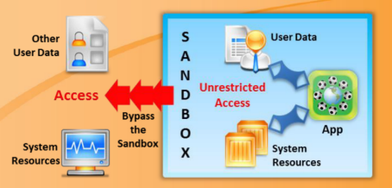

Hình 16.6: Môi trường Sandbox dễ bị tổn thương

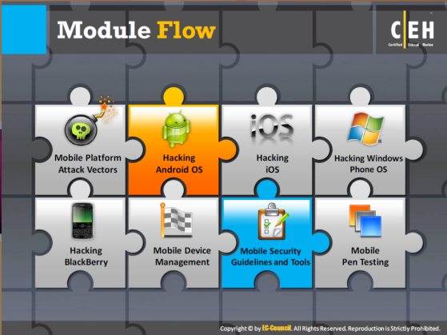

**Nội dung mô-đun**

Đến lúc này, chúng ta đã thảo luận nhiều hướng tấn công tiềm năng của nền tảng di động. Bây giờ chúng ta sẽ thảo luận về tấn công hệ điều hành Android.

Phần này giới thiệu bạn với hệ điều hành Android và kiến trúc của nó, các lỗ hổng khác nhau liên quan với nó, lõi và các công cụ Android các Trojan Android, công cụ bảo mật Android, công cụ kiểm tra thâm nhập Android, và công cụ theo dõi thiết bị Android.

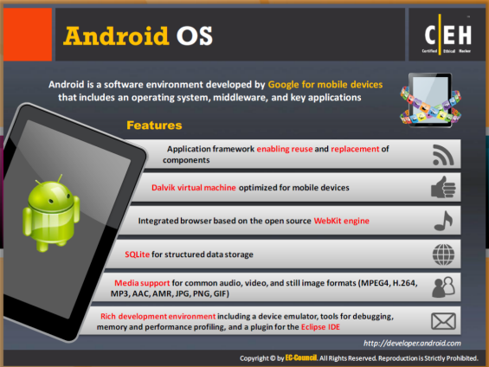

**Hệ điều hành Android**

Android là một ngăn xếp phần mềm được phát triển bởi Google dành riêng cho các thiết bị di động như điện thoại thông minh và máy tính bảng. Nó bao gồm một hệ thống điều hành, phần mềm trung gian và các ứng dụng quan trọng. Hệ điều hành di động Android được xây dựng dựa trên nhân Linux. Các ứng dụng Android chạy trong một sandbox. Cơ chế bảo mật sandbox đã được giải thích ở slide trước.

Phần mềm chống virus như Lookout Mobile Security, AVG Technologies, và McAfee được phát hành bởi các công ty bảo mật cho các thiết bị Android. Tuy nhiên, sandbox cũng được áp dụng cho các phần mềm chống virus. Kết quả là, mặc dù phần mềm chống virus này có khả năng quét hệ thống hoàn chỉnh,nó lại bị hạn chế quét đến một môi trường nhất định.

Các tính năng của hệ điều hành Android bao gồm:

* Khung ứng dụng cho phép tái sử dụng và thay thế các thành phần
* Máy ảo Dalvik được tối ưu hóa cho các thiết bị di động
* Trình duyệt tích hợp dựa trên mã nguồn mở WebKit
* SQLite để lưu trữ dữ liệu có cấu trúc
* Phương tiện truyền thông hỗ trợ cho âm thanh phổ biến, video, và vẫn còn các định dạng hình ảnh (MPEG4, H.264, MP3, AAC, AMR, JPG, PNG, GIF)
* Môi trường phát triển phong phú bao gồm một thiết bị giả lập, các công cụ để sửa lỗi, bộ nhớ và profilehiệu suất, và một plugin cho Eclipse IDE

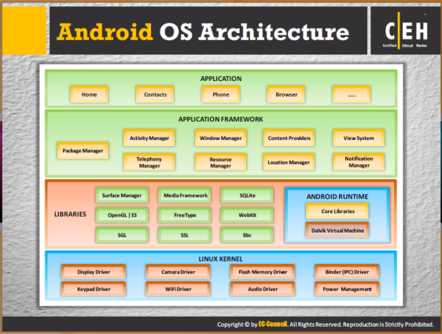

**Kiến trúc hệ điều hành Android**

Android là một hệ điều hành dựa trên Linux được thiết kế đặc biệt cho các thiết bị di động như điện thoại thông minh, máy tính bảng, vv hình ảnh sau cho thấy các lớp khác nhau như ứng dụng, khung ứng dụng, thư viện, thời gian chạy Android, và hạt nhân Linux, mà tạo nên hệ điều hành Android.

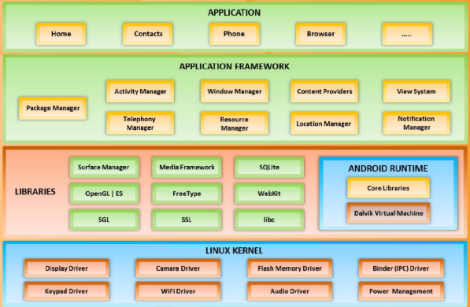

Hình 16.7 : Kiến trúchệ điều hành Android

**Ứng dụng :**

Các ứng dụng được cung cấp bởi Android bao gồm một ứng dụng email, tin nhắn SMS, lịch, bản đồ, trình duyệt, danh bạ, vv Các ứng dụng được viết bằng ngôn ngữ lập trình Java.

**Khung ứng dụng**

* Vì Android là nền tảng phát triển mở, các nhà phát triển có thể truy cập vào các API được sử dụng trong các ứng dụng lõi
* Trình Xem Hệ thống có thể được sử dụng để phát triển danh sách, lưới, khung nhập văn bản, các nút, vv trong các ứng dụng
* Các nhà cung cấp nội dung cho phép các ứng dụng truy cập dữ liệu từ các ứng dụng khác để chia sẻ dữ liệu của mình
* Quản lý tài nguyên phân bổ các nguồn lực phi mã như dây địa phương, đồ họa, vv
* Quản lý thông báo sẽ giúp các ứng dụng để hiển thị thông điệp tùy chỉnh trên thanh trạng thái
* Quản lý Hoạt động kiểm soát vòng đời của ứng dụng

**Thư viện**

Thư viện bao gồm mỗi mã cung cấp các tính năng chính của hệ điều hành Android. Ví dụ, hỗ trợ cơ sở dữ liệu được cung cấp bởi thư viện SQLite để một ứng dụng có thể sử dụng nó để lưu trữ dữ liệu và chức năng cho trình duyệt web được cung cấp bởi thư viện WebKit. Thư viện lõi Android bao gồm Surface Manager, Media Framework, SQLite, OpenGL ES l, FreeType, WebKit, SGL, SSL, libc, SQLite (cơ sở dữ liệu), và LibWebCore (lõi trình duyệt web).

**Android Runtime**

Android Runtime bao gồm thư viện lõi và các máy ảo Dalvik. Tập hợp các thư viện lõi cho phép các nhà phát triển để viết các ứng dụng Android bằng cách sử dụng ngôn ngữ lập trình Java. Máy ảo Dalvik hữu ích trong việc thực hiện các ứng dụng Android. Dalvik có thể chạy nhiều máy ảo hiệu quả.

**Nhân Linux**

Hệ điều hành Android được xây dựng dựa trên nhân Linux. Lớp này được tạo thành từ tất cả các trình điều Driver,Keypad Driver, WiFi Driver, Audio Driver, và Power Management cho các thành phần phần cứng khác nhau của một thiết bịAndroid.

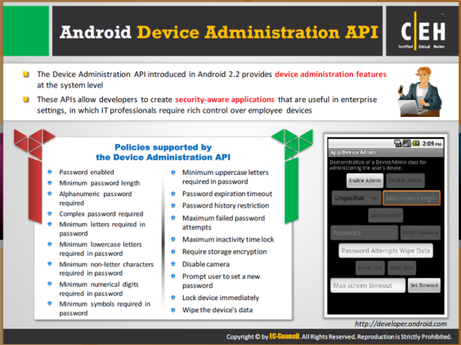

**API quản trị thiết bị Android**

Nguồn : http://developerandroid.com

Các API quản trị thiết bị được giới thiệu trong Android 2.2 cung cấp các tính năng quản lý thiết bị ở cấp hệ thống. Những API cho phép các nhà phát triển để tạo ra các ứng dụng bảo mật nhận thức được rằng rất hữu ích trong thiết lập doanh nghiệp, trong đó các chuyên gia yêu cầu kiểm soát phong phú trên các thiết bị của nhân viên. Các ứng dụng quản trị thiết bị được viết bằng cách sử dụng quản lý thiết bị API. Các ứng dụng quản trị thiết bị thực thi các chính sách mong muốn khi người dùng cài đặt các ứng dụng trên thiết bị của mình hoặc của mình. Các ứng dụng được xây dựng trong có thể tận dụng API mới để cải thiện sự hỗ trợ trao đổi.

**Chính sách**

**Mô tả**

**Mật khẩu kích hoạt**

Yêu cầu các thiết bị yêu cầu mã PIN hoặc mật khẩu.

**Chiều dài mật khẩu tối thiểu**

Thiết lập số lượng ký tự yêu cầu cho mật khẩu. Ví dụ đối với chiều dài, bạn có thể yêu cầu mã PIN hoặc mật khẩu có ít nhất sáu ký tự.

**Yêu cầu mật khẩu chữ số và chữ cái**

Yêu cầu mật khẩu có một sự kết hợp của các chữ cái và số. Nó cũng có thể gồm một số ký tự biểu tượng.

**Yêu cầu mật khẩu phức tạp**

Yêu cầu mật khẩu phải chứa ít nhất một ký tự, một chữ số, và một ký tự đặc biệt. Giới thiệu trong Android 3.0.

**Số chữ cái tối thiểu trong mật khẩu**

Số lượng tối thiểu cần thiết của các chữ cái trong mật khẩu cho tất cả các quản trị viên hoặc một người cụ thể. Trong giới thiệu Android 3.0.

**Yêu cầu số chữ thường tối thiểu trong mật khẩu**

Số lượng yêu cầu tối thiểu của các chữ thường mật khẩu cho tất cả các quản trị viên hoặc một người cụ thể. Giới thiệu trong Android 3.0.

**Ký tự không phải chữ cái tối thiểu cần thiết trong mật khẩu**

Số lượng tối thiểu của các ký tự không phải chữ cái yêu cầu mật khẩu cho tất cả các quản trị viên hoặc một người cụ thể. Giới thiệu trong Android 3.0.

**Chữ số số tối thiểu cần thiết trong mật khẩu**

Số lượng tối thiểu của các chữ số số yêu cầu mật khẩu cho tất cả các quản trị viên hoặc một người cụ thể. Giới thiệu trong Android 3.0.

**Ký tự biểu tượng yêu cầu tối thiểu trong mật khẩu**

Số lượng tối thiểu của các ký tự biểu tượng cần thiết trong mật khẩu cho tất cả các quản trị viên hoặc một người cụ thể. Giới thiệu trong Android 3.0.

**Chữ hoa tối thiểu cần thiết trong mật khẩu**

Số lượng tối thiểu của chữ hoa cần thiết trong mật khẩu cho tất cả các quản trị viên hoặc một người cụ thể. Giới thiệu trong Android 3.0.

**Mật khẩu hết hạn thời gian chờ**

Khi mật khẩu sẽ hết hiệu lực, thể hiện như một khoảng thời gian tính bằng mili giây theo thiết lập thời gian chờ hết hạn. Giới thiệu trong Android 3.0.

**Hạn chế lịch sửmật khẩu**

Chính sách này ngăn chặn người dùng sử dụng lại n mật khẩu gần nhất. Thường được dùng kết hợp với chính sách quy định thời gian sử dụng cho một mật khẩu buộc người dùng phải đổi mật khẩu sau một khoảng thời gian nhất định. Được giới thiệu trong Android 3.0.

**Số lần nhập sai mật khẩu tối đa**

Quy định cụ thể bao nhiêu lần một người sử dụng có thể nhập sai mật khẩu trước khi các thiết bị xóa dữ liệu của nó. API Quản lý thiết bị cũng cho phép quản trị từ xa cài lại điện thoại về mặc định.Nó bảo vệ dữ liệu trong trường hợp thiết bị bị mất hoặc bị đánh cắp.

**Thời gian tự động khóa**

Thiết lập khoảng thời gian kể từ khi người sử dụng cuối cùng chạm vào màn hình hoặc nhấn nút trước khi thiết bị khóa màn hình. Khi điều này xảy ra, người dùng cần phải nhập mã PIN hoặc mật khẩu của mình một lần nữa trước khi họ có thể sử dụng thiết bị của họ và truy cập dữ liệu. Giá trị có thể từ 1 đến 60 phút.

**Yêu cầu mã hóa lưu trữ**

Quy định rằng các khu vực lưu trữ phải được mã hóa, nếu các thiết bị hỗ trợ nó. Giới thiệu trong Android 3.0.

**Vô hiệu hóa máy ảnh**

Quy định rằng máy ảnh bị vô hiệu hóa. Lưu ý rằng sự vô hiệu hóa này không cần phải kéo dài vĩnh viễn. Máy ảnh có thể được kích hoạt hoặc vô hiệu hóa tùy hoàn cảnh, thời gian. Giới thiệu trong Android 4.0.

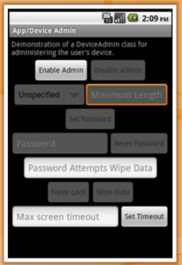

Hình 16.8: API quản trị thiết bị Android

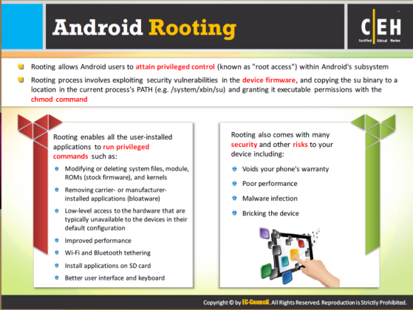

**Root Android**

Root là quá trình loại bỏ những hạn chế và cho phép truy cập hoàn toàn. Nó cho phép người sử dụng Android để đạt được kiểm soát đặc quyền "siêu người dùng" (được gọi là "quyền truy cập root") và cho phép trong hệ thống phụ của Android. Sau khi root điện thoại Android, người dùng Android sẽ có quyền kiểm soát SETTINGS, FEATURES, và PERFORMANCE của mình hoặc điện thoại của mình và thậm chí có thể cài đặt phần mềm không được hỗ trợ bởi các thiết bị.Người sử dụng root sẽ có quyền sử dụng của " siêu người dùng " mà họ có thể dễ dàng thay đổi hoặc sửa đổi các mã phần mềm trên thiết bị. Root về cơ bản là bẻ khóa các thiết bị Android và tương đương với jailbreaktrong iPhone.Root khai thác một lỗ hổng bảo mật trong phần mềm thiết bị, và sao chép các nhị phân su đến một vị trí trong PATH của quá trình hiện tại (ví dụ: / system/ xbin / su) và cấp nó cho phép thực thi với lệnh chmod.

Root cho phép tất cả các ứng dụng người dùng cài đặt để chạy các lệnh đặc quyền như :

* Sửa đổi hoặc xóa các tập tin hệ thống, mô-đun, ROM (firmware chính hãng), và lõi
* Loại bỏ các ứng dụng do nhà sản xuất cài đặt (bloatware)
* Truy cập cấp thấp đến phần cứng mà thường không có sẵn cho các thiết bị trong cấu hình mặc định của họ
* Cải thiện hiệu suất
* Wi-Fi và Bluetooth
* Cài đặt ứng dụng trên thẻ SD
* Giao diện người dùng và bàn phímtốt hơn

Root cũng đi kèm với nhiều bảo mật và rủi ro khác cho điện thoại của bạn bao gồm:

* Mất bảo hành điện thoại của bạn
* Hiệu suất kém
* Nhiễm phần mềm độc hại
* Đóng băng thiết bị

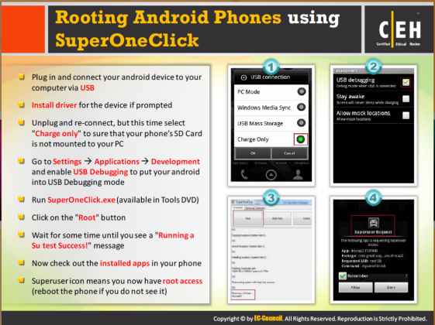

**Root điện thoại Android bằng SuperOneClick**

SuperOneClick là một công cụ thiết kế đặc biệt để root điện thoại Android. Các bước để root một điện thoại Android với sự giúp đỡ của SuperOneClick sau:

* Cắm và kết nối điện thoại Android của bạn vào máy tính của bạn thông qua một cổng USB.
* Cài đặt driver cho các thiết bị nếu được nhắc.
* Rút phích cắm điện và kết nối lại, nhưng lần này chọn **Charge only** để đảm bảo rằng thẻ SD điện thoại của bạn không được gắn kết với máy tính của bạn.
* Vào **Settings ->Applications->Development** và bật USB Debugging để đặt Android của bạn vào chế độ gỡ lỗi USB.
* Chạy SuperOneClick.exe (có trong DVDCông cụ).
* Nhấp vào nút Root.
* Chờ một thời gian cho đến khi bạn thấy thông báo"Running a Su test Success!"
* Bây giờ kiểm tra các ứng dụng được cài đặt trong điện thoại của bạn.
* Biểu tượng Superuser có nghĩa là bây giờ bạn có quyền truy cập root (hãy khởi động lại điện thoại nếu bạn không nhìn thấy nó).

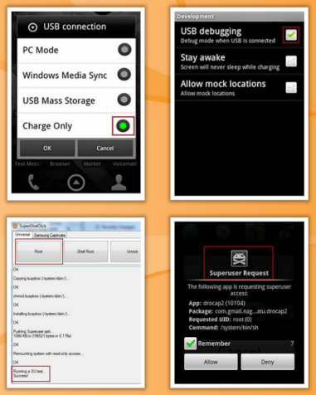

Hình 16.9: Root điện thoại Android bằng SuperOneClick

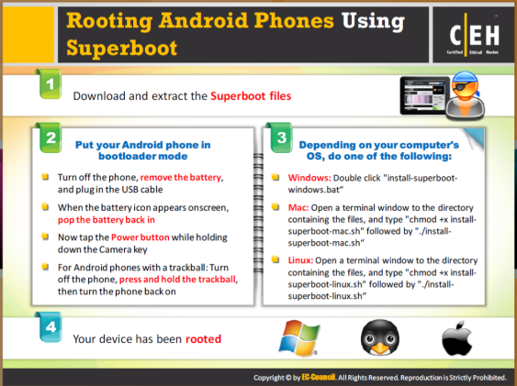

**Root điện thoại Android bằng Superboot**

Superboot là một **boot.img**. Nó được thiết kế đặc biệt để nhổ tận gốc điện thoại Android. Nó rễ điện thoại Android khi được khởi động lần đầu tiên. Bất kỳ cá nhân có thể root điện thoại Android sử dụng Superboot bằng cách làm theo các bước sau:

**Bước 1**: Tải về và giải nén các tập tin Superboot.

**Bước 2**: Đặt điện thoại Android của bạn trong chế độ bootloader:

* Tắt điện thoại, tháo pin ra, và cắm cáp USB.
* Khi biểu tượng pin hiển thị trên màn hình, gắn pin vào lại
* Bây giờ bấm nút Power trong khi giữ phím camera.
* Cho điện thoại Android có một trackball: Tắt điện thoại, bấm và giữ trackball, sau đó bật điện thoại lại.

**Bước 3**: Tùy thuộc vào hệ điều hành máy tính của bạn, thực hiện một trong các cách sau:

**Windows**: Nhấp đúp chuột vào install-superboot-windows.bat.

**Mac**: Mở một cửa sổ vào thư mục chứa các tập tin, và gõ chmod + x install-superboot-mac.sh và ./install-superboot-mac.sh.

**Linux**: Mở một cửa sổ vào thư mục chứa các tập tin, và gõ chmod + x install-superboot-linux.sh và./install-superboot-linux.sh..

**Bước 4**: Thiết bị Android của bạn đã được root.

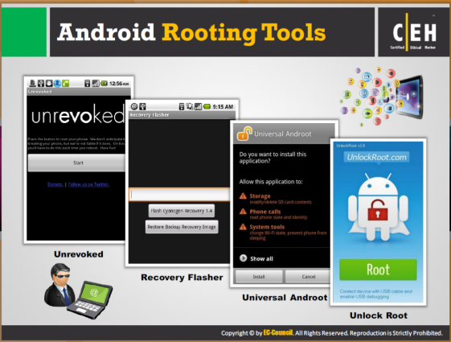

**Công cụ Root Android**

Ngoài SuperOneClick và Superboot, có nhiều công cụ khác có thể được sử dụng đểroot điện thoại Android:

* Unrevoked tại http://unrevoked.com
* Recovery Flasher tại http://sites.googIe.com/site/adlxmod
* Universal Androot tại http://forum.xda-developers.com
* Unlock Root tại www.unlockroot.com

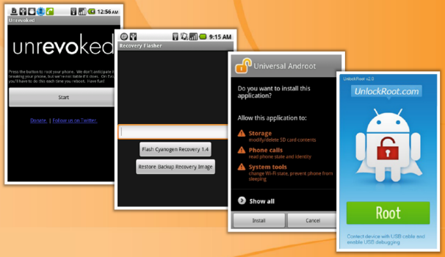

Hình 16.10: Công cụ Root Android

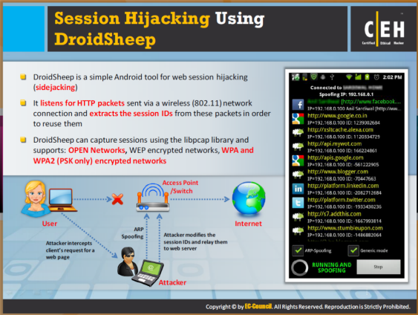

**Session Hijacking bằng Droidsheep**

Hầu hết các ứng dụng web sử dụng một ID session để xác minh danh tính của người dùng với các ứng dụng. ID phiên này được truyền đi trong yêu cầu tiếp theo trong gói HTTP để duy trì phiên giao dịch với người sử dụng. Những kẻ tấn công sử dụng các công cụ DroidSheep để đọc tất cả các gói tin gửi qua mạng không dây và nắm bắt được session ID. Một khi kẻ tấn công bắt hợp pháp phiên ID của nạn nhân, người đó có thể sử dụng bị đánh cắp phiên ID này để truy cập các ứng dụng web mục tiêu thay mặt cho các nạn nhân.

Driopsheep lắng nghe và nắm bắt các gói dữ liệu HTTP được gửi thông qua một mạng không dây(802.11) và sau đó phân tích các gói bị bắt để trích xuất và tái sử dụng các ID session. Driopsheep thực hiện việc này bằng cách sử dụng thư viện libcap. Nó hỗ trợ mạng mở, mạng được mã hóa WEP, WPA, và mạng được mã hóa WPA2 (chỉ với PSK).

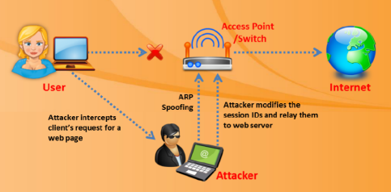

Hình 16.11: Session Hijacking bằng Droidsheep

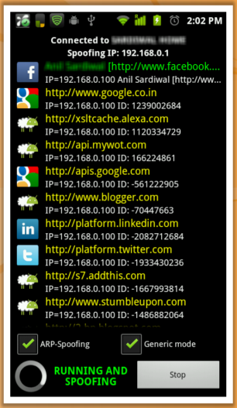

Hình 16.12: Ảnh chụp màn hình Droidsheep

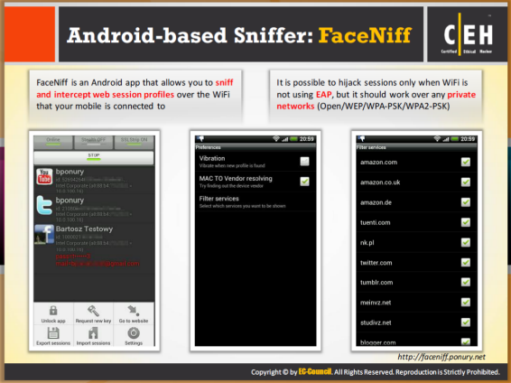

**Sniffer trên nền Android: FaceNiff**

Nguồn: http://faceniff.ponury.net

FaceNiff là một ứng dụng Android cho phép bạn đánh hơi và ngăn chặn các hồ sơ phiên web trên Wi-Fi di động của bạn được kết nối với. Nó có thể chiếm quyền điều khiển phiên chỉ khi Wi-Fi là không sử dụng EAP, nhưng nó cũng làm việc trên bất kỳ mạng riêng (Open / WEP / WPA-PSI (/ WPA2-PSI ().

Lưu ý: Nếu người dùng web sử dụng SSL ứng dụng này sẽ không làm việc.

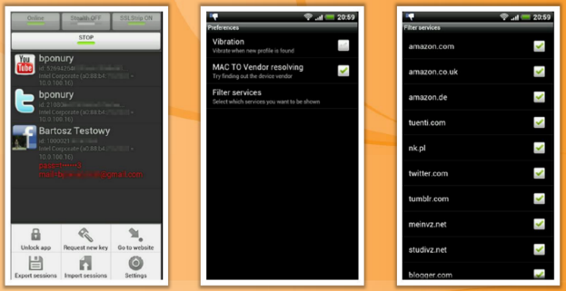

Hình 16.13: Ảnh chụp màn hình FaceNiff

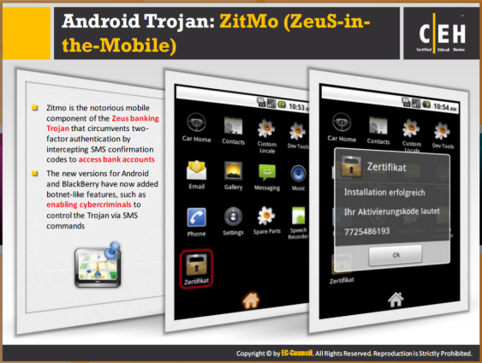

**Android Trojan: ZitMo (Zeus-in-the-Mobile)**

Zitmo là một phiên bản của phần mềm độc hại Zeus nhắm vào các thiết bị di động. Nó là một phần mềm độc hại Trojan được thiết kế chủ yếu để ăn cắp thông tin ngân hàng trực tuyến từ người sử dụng. Nó làm hỏng bảo mật ứng dụng ngân hàng di động bằng cách đơn giản chuyển tiếp tin nhắn SMS của điện thoại di động bị nhiễm độctới điện thoại di động chỉ huy và kiểm soát thuộc sở hữu của tội phạm mạng. Các phiên bản mới của Android và BlackBerry bây giờ đã thêm tính năng tương tự botnet, chẳng hạn như tạo điều kiện cho tội phạm mạng để kiểm soát các Trojan thông qua các lệnh SMS.

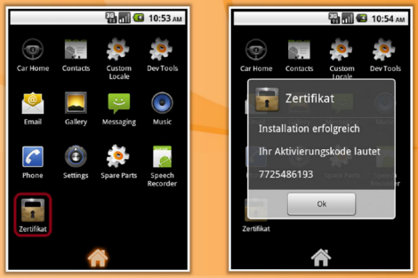

Hình 16.14: Ảnh chụp màn hình ZitMo (Zeus-in-the-Mobile)

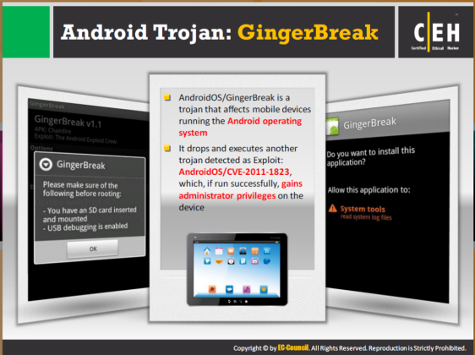

**Android Trojan: GingerBreak**

AndroidOS/GingerBreak là một Trojan có ảnh hưởng đến các thiết bị di động chạy hệ điều hành Android. Nó tải xuống và thực hiện một loại Trojan khác được phát hiện như khai thác: AndroidOS/CVE-2011-1823, trong đó, nếu chạy thành công, sẽ chiếm được quản trị viên trên thiết bị.

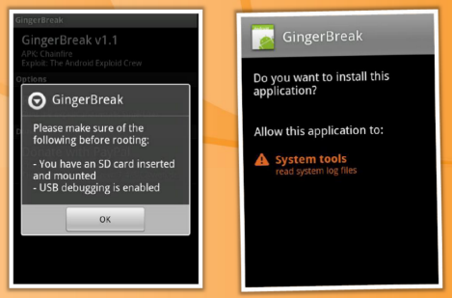

Hình 16.15: Ảnh chụp màn hình GingerBreak

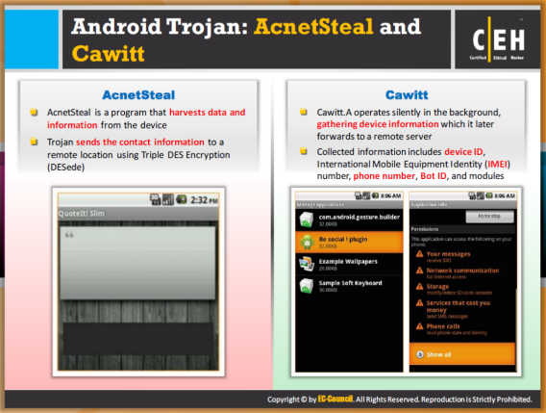

**Android Trojan: AcnetSteal và Cawitt**

**AcnetSteal**

AcnetSteal là một chương trình thu hoạch dữ liệu và thông tin từ các thiết bị. Trojan sẽ gửi các thông tin liên lạc đến một địa điểm từ xa sử dụng Triple DES Encryption (DESede).

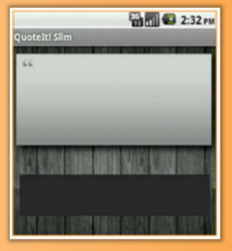

Hình 16.16: Ảnh chụp màn hình AcnetSteal

**Cawitt**

Cawitt hoạt động âm thầm dưới nền, thu thập thông tin thiết bị để sau đó chuyển tiếp đến một máy chủ từ xa. Thông tin thu thập bao gồm ID thiết bị, số định danh thiết bị di động quốc tế (IMEI), số điện thoại, Bot ID, và các module. Trojan này không đặt bất kỳ biểu tượng chạy nào trong trình đơn ứng dụng để tránh bị phát hiện bởi người sử dụng thiết bị.

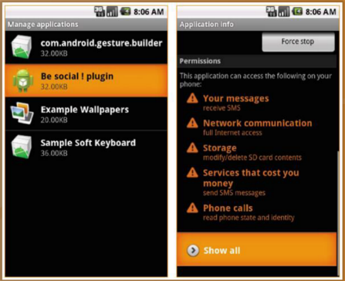

Hình 16.17: Ảnh chụp màn hình Cawitt

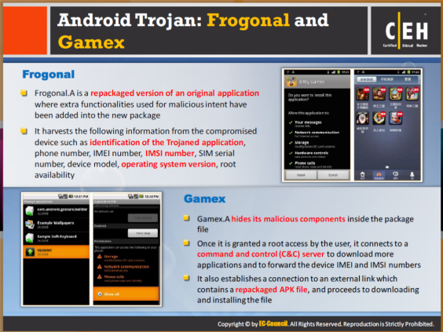

**Android Trojan: Frogonal và Gamex**

**Frogonal**

Frogonal là một phiên bản đóng gói của một ứng dụng gốc, nơi các chức năng thêm được sử dụng cho mục đích hiểm độc đã được thêm vào gói mới. Nó thu hoạch các thông tin sau đây từ các thiết bị di động bị nhiễm:

* Xác định các ứng dụng bị trojan độc hại:
  + Tên gói
  + Mã phiên bản
* Số điện thoại
* Số IMEI
* Số IMSI
* Số SIM
* Model thiết bị
* Phiên bản hệ điều hành
* Tình trạng Root

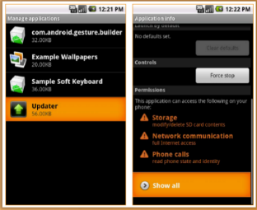

Hình 16.18: Ảnh chụp màn hình Frogonal và Frogonal Gamex

**Gamex**

Gamex là một Trojan Android tải và cài đặt các tập tin trên thiết bị di động bị xâm nhập. Nó ẩn nội dung độc hại bên trong các tập tin đó sẽ được cài đặt, một khi nó được cấp quyền truy cập root của chủ sở hữu thiết bị, nó kết nối với một lệnh và kiểm soát (C & C) máy chủ để tải về các ứng dụng hơn và để chuyển tiếp IMEI của thiết bị và số IMSI. Nó cũng thiết lập một kết nối đến một liên kết bên ngoài có chứa một tập tin APK đóng gói lại, và tiến hành tải về và cài đặt các tập tin.

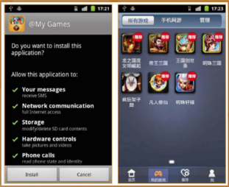

Hình 16.19: Ảnh chụp màn hình Gamex

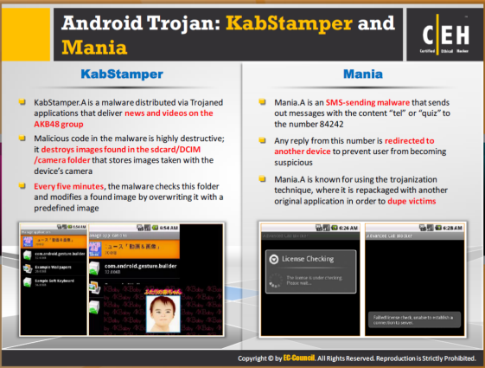

**Android Trojan: Kabstamper và Mania**

**Kabstamper**

Kabstamper là một Trojan Android chỉnh sửa hình ảnh tìm thấy trong các thiết bị di động mục tiêu bằng cách ghi đè lên chúng bằng một hình ảnh định trước. Nó được phân phối thông qua các ứng dụng trojan độc hại cung cấp tin tức và video về nhóm AKB48. Nó là rất tai hại và phá hủy hình ảnh tìm thấy trong thư mục sdcard/DCIM/camera lưu trữ hình ảnh chụp bằng camera của thiết bị.

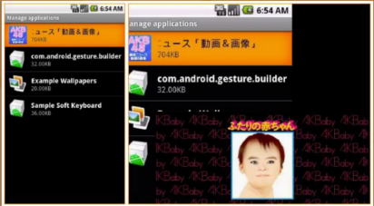

Hình 16.20: Kabstamper và Mania Kabstamper Screenshat

**Mania**

Mania là một Trojan Android mà giả vờ để thực hiện kiểm tra giấy phép để bao che cho các hoạt động SMS gửi của nó trong nền. Nó được SMS gửi phần mềm độc hại mà sẽ gửi các tin nhắn với nội dung "tel" hay "bài kiểm tra" với số 84.242. Bất kỳ trả lời từ số này sẽ được chuyển sang một thiết bị khác để ngăn chặn các chủ sở hữu thiết bị trở nên đáng ngờ. Trong khi chạy, Mania dường như được thực hiện kiểm tra giấy phép, nhưng quá trình này luôn luôn thất bại và không bao giờ có vẻ như được hoàn tất. Việc kiểm tra giấy phép là một coverup cho các tin nhắn SMS gửi các hoạt động đang diễn ra trong nền.

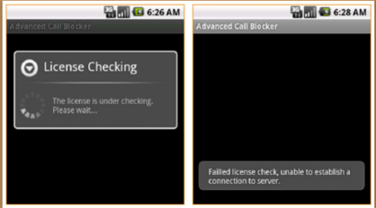

Hình 16.21: Ảnh chụp màn hình Mania

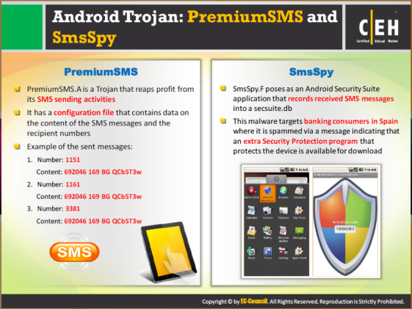

**Android Trojan: PremiumSMS và SmsSpy**

**PremiumSMS**

PremiumSMS là một Trojan Android gặt hái lợi nhuận từ hoạt động gửi tin nhắn SMS. Nó có một tập tin cấu hình có chứa dữ liệu về nội dung của các tin nhắn SMS và số người nhận.

Ví dụ về thông điệp gửi:

1. Số: 1151

Nội dung: 692046 169 BG QCb5T3w

2. Số: 1161

Nội dung: 692046 169 BG QCb5T3w

3. Số: 3381

Nội dung: 692046 169 BG QCb5T3w

4. Số: 1005

Nội dung: kutkut clsamg 6758150

5. Số: 5373

Nội dung: kutkut clsamg 6758150

6. Số: 7250

Nội dung: kutkut clsamg 6758150

**SmsSpy**

SmsSpy là một Trojan Android mà hiển thị như là một ứng dụng Android Security Suite mà thực sự không có đảm bảo gì tính bảo của thiết bị. Tuy nhiên, thay vào đó nó ghi lại tin nhắn SMS vào secsuite.db. Nó nhắm đến người khách hàng ngân hàng ở Tây Ban Nha, hiển thị như là một ứng dụng Android Security Suite.

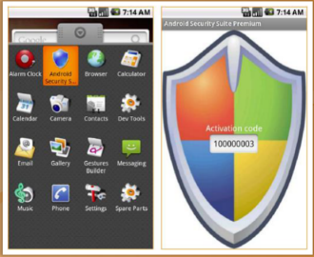

Hình 16.22: Ảnh chụp màn hình SmsSpy

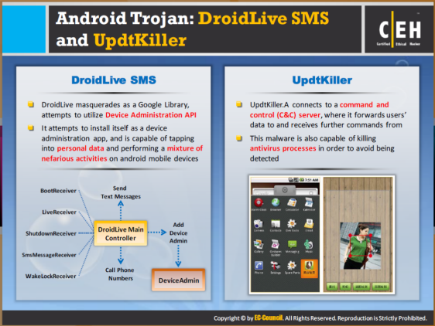

**Android Trojan: DroidLive SMS và UpdtKiller**

**DroidLive SMS**

DroidLive SMS là một Trojan Android giả mạo là một thư viện của Google, nó cố gắng để sử dụng một API quản lý thiết bị. Nó cố gắng để cài chính nó như là một ứng dụng quản lý thiết bị, và có khả năng khai thác dữ liệu cá nhân và thực hiện một hỗn hợp của các hoạt động bất chính trên các thiết bị di động Android. Nó cố gắng để che giấu chính nó như một thư viện của Google, và nhận lệnh từ máy chủ chỉ huy và kiểm soát (C & C), cho phép nó thực hiện chức năng bao gồm cả việc gửi tin nhắn văn bản đến các số cao cấp, bắt đầu các cuộc gọi điện thoại, và thu thập dữ liệu cá nhân.

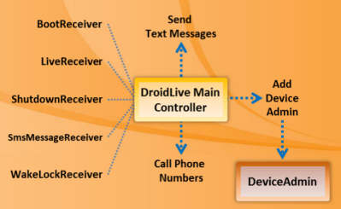

Hình 16.23: DroidLive SMS và Updtkiller DroidLiveSMS

**Android Trojan: UpdtKiller**

UpdtKiller là một Trojan Android ngắthoạt động của các sản phẩm diệt virus để tránh bị phát hiện. Nó kết nối với một máy chủ điều khiển và kiểm soát (C & C), nơi mà nó gửi về các dữ liệu thu đượctừ người dùng và nhận lệnh tiếp theo.

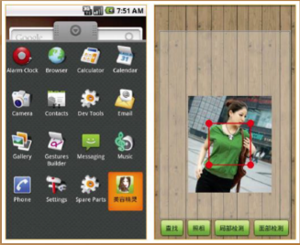

Hình 16.24: Ảnh chụp màn hình UpdtKiller

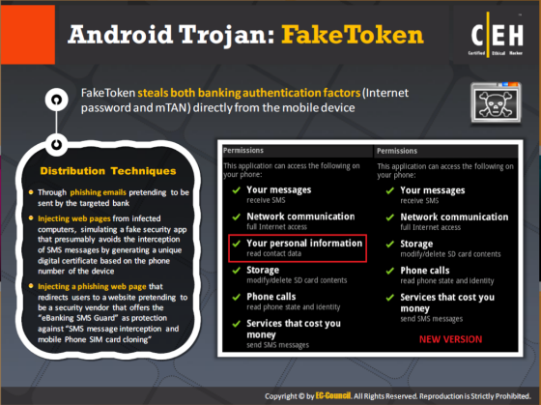

**Android Trojan: FakeToken**

FakeToken đánh cắp cả hai yếu tố xác thực (mật khẩu Internet và mTAN) trực tiếp từ thiết bị di động.

Kỹ thuật phân phối:

* Thông qua email giả mạo vờ như được gửi từ ngân hàng của mục tiêu
* Thông trang web từ máy tính bị nhiễm, mô phỏng một ứng dụng bảo mật giả mạo mà có lẽ là tránh đánh chặn tin nhắn SMS bằng cách tạo ra một giấy chứng nhận kỹ thuật số dựa trên số điện thoại của thiết bị
* Thông qua một trang web lừa đảo mà chuyển hướng người dùng đến một trang web giả danh là một nhà cung cấp bảo mật cung cấp các "eBanking SMS Guard" để bảo vệ chống lại "chặn tin nhắn SMS và nhân bản thẻSIM "

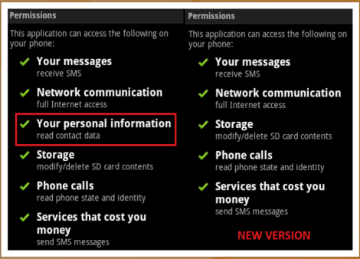

Hình 16.25: Ảnh chụp màn hình FakeToken

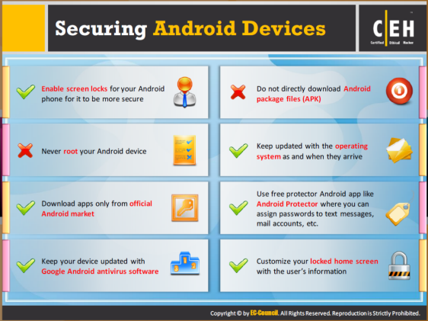

**Thiết bị bảo mật Android**

Bảo mật của các thiết bị Android là một mối quan tâm lớn như hầu hết mọi người hiện nay sử dụng các thiết bị thay thế cho máy tính. Tương tự như một máy tính truyền thống, bảo mật là bắt buộc đối với các thiết bị Android để tránh bị lây nhiễm bởi một ứng dụng độc hại hoặc mất dữ liệu. Sau đây là một số điểm chính giúp bạn trong việc bảo vệ thiết bị Android của bạn:

* Cho phép khóa màn hình cho điện thoại Android của bạn cho nó để được an toàn hơn
* Không bao giờ root thiết bị Android của bạn
* Chỉ tải về các ứng dụng từ Android market chính thức
* Cập nhật phần mềm diệt virus Google Androidcho thiết bị của bạn
* Không trực tiếp tải về các tập tin gói Android (APK)
* Cập nhật với hệ điều hành ngay khi có bản cập nhật
* Sử dụng ứng dụng bảo vệ miễn phí Android như Android Protector. Nơi bạn có thể chỉ định mật khẩu cho tin nhắn văn bản, tài khoản mail, vv
* Tùy chỉnh màn hình khóa của bạn với thông tin của người sử dụng

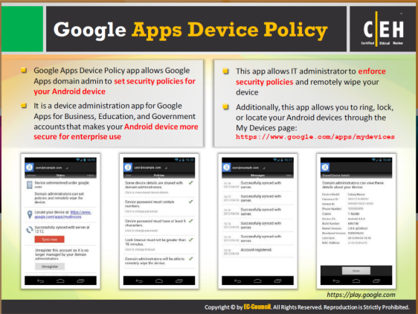

**Ứng dụng Google Apps Device Policy**

Nguồn: https://glay.google.com

Ứng dụng Google Apps Device Policy cho phép một quản trị miền Google Apps thiết lập chính sách bảo mật cho các thiết bị Android của bạn. Nó là một ứng dụng quản lý thiết bị Google Apps cho Doanh nghiệp, Tổ chức Giáo dục, Chính phủ làm cho thiết bị Android của bạn an toàn hơn cho tổ chức sử dụng. Ứng dụng này cho phép quản trị viên IT thực thi chính sách bảo mật và xóa từ xa thiết bị của bạn. Ngoài ra, ứng dụng này cho phép bạn gọi, khóa, hoặc xác định vị trí các thiết bị Android của bạn thông qua các thiết bị trang của tôi: https://www.google.com/apps/mydevices.

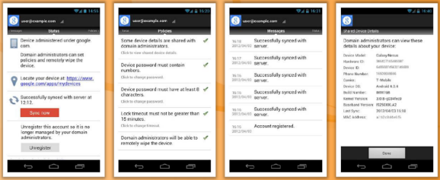

Hình 16.26: Google AppsDevice Policy

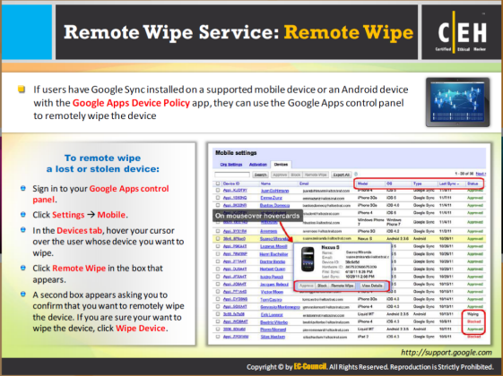

**Dịch vụ xóa từ xa: Remote Wipe**

Nguồn: http://supportgoogle.com

Dịch vụ xóa từ xa là một dịch vụ tính năng cho phép bạn thiết lập lại hoặc xóa các thông tin trong điện thoại bị mất hoặc bị đánh cắp. Để sử dụng dịch vụ này, thiết bị phải cài đặt Google Sync hoặc Device Policy. Điều này cũng có thể xóa tất cả các thông tin trong các thiết bị như email, lịch và danh bạ, vv và không thể xóa dữ liệu được lưu trữ trên thẻ SD của điện thoại. Khi dịch vụ này hoàn thành nhiệm vụ của nó, nó nhắc nhở người dùng với thư xác nhận đến các chức năng xóa.

Để xóa từ xa một thiết bị bị mất hoặc bị đánh cắp:

1. Đăng nhập vào bảng điều khiển Google Apps của bạn.

2. Nhấp vào Settings**->**Mobile.

3. Trên tab Devices, di con trỏ lên người sử dụng mà thiết bị bạn muốn xóa.

4. Bấm Remote Wipe trong hộp thoại xuất hiện.

5. Một hộp thứ hai xuất hiện yêu cầu bạn xác nhận rằng bạn muốn xóa từ xa các thiết bị. Nếu bạn có chắc bạn muốn xóa sạch các thiết bị, nhấn Wipe Device.

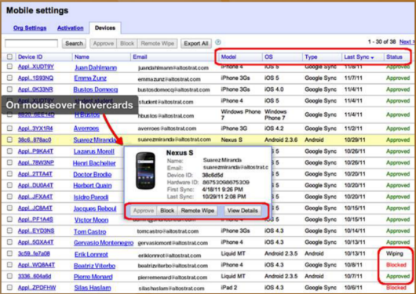

Hình 16.27: Dịch vụ Wipe Device

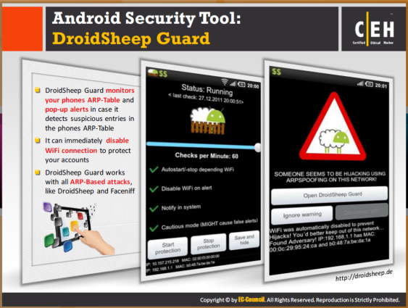

**Công cụ bảo mậtAndroid: Droidsheep Guard**

Nguồn: http://droidsheep.de

DroidSheep Guard giám sát ARP-Table củađiện thoại của bạn và nó cảnh báo bạn bởi những cảnh báo pop-up trong trường hợp nó phát hiện mục độc hại. Nó có thể ngay lập tức vô hiệu hóa kết nối WI-FI để bảo vệ tài khoản của bạn. Điều này có thể bảo vệ chống lại tất cả các cuộc tấn công ARP trên, chẳng hạn như Droidsheep và Faceniff, các cuộc tấn công trung gian, tấn công thủ công, vv Bạn có thể sử dụng các tài khoản Facebook, eBay, Twitter, và Linkedln trên Wi-Fi an toàn.

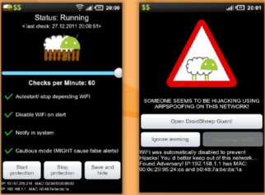

Hình 16.28: Ảnh chụp màn hình DroidSheep Guard

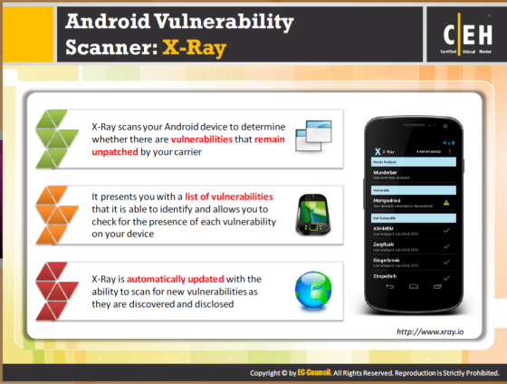

**Android Vulnerability Scanner: X-Ray**

Nguồn: http://www.xray.io

X-Ray quét thiết bị Android của bạn để xác định xem có lỗ hổng mà vẫn chưa được vá. Nó giới thiệu bạn với một danh sách các lỗ hổng mà nó có thể xác định và cho phép bạn kiểm tra sự xuất hiện của các lỗ hổng trên thiết bị của bạn. Này được tự động cập nhật với khả năng quét các lỗ hổng mới khi chúng được phát hiện và công bố. X-Ray đã trình bày chi tiết thông tin về một lớp của các lỗ hổng được gọi làlỗ hổng “leo thang đặc quyền". Lỗ hổng này có thể bị khai thác bởi một ứng dụng độc hại để đạt được quyền root trên một thiết bị và thực hiện hành động mà thông thường sẽ bị hạn chế bởi hệ điều hành Android.

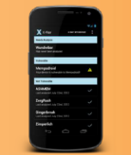

Hình 16.29: Ảnh chụp màn hình X-Ray

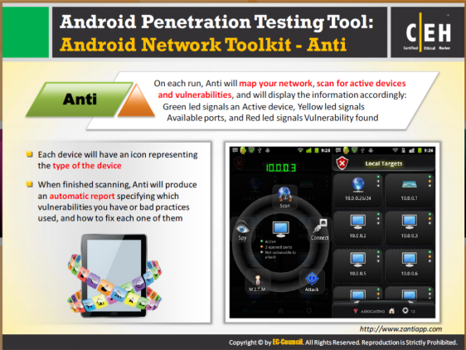

**Công cụ kiểm tra thâm nhập Android: AndroidNetwork Toolkit - Anti**

Nguồn: http://www.zantiapp.com

Android Network Toolkit - Anti là một công cụ thử nghiệm xâm nhậpAndroid. Nó là một máy quét mạng cho phép bạn quét các thiết bị hoạt động và các lỗ hổng và cho thấy bằng chứng cho phù hợp: tín hiệu xanh một "đăng nhập thiết bị," tín hiệu vàng "cổng sẵn sàng" và tín hiệu màu đỏ “tìm thấytổn thương”.. Mỗi thiết bị có một biểu tượng đại diện cho loại thiết bị. Khi quét xong, nó tạo ra một báo cáo tự động xác định các lỗ hổng mà bạn có hoặc được sử dụng, và làm thế nào để sửa chữa từng lỗ.

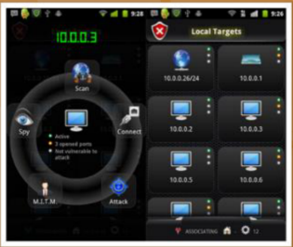

Hình 16.30: Android Network Toolkit - Anti

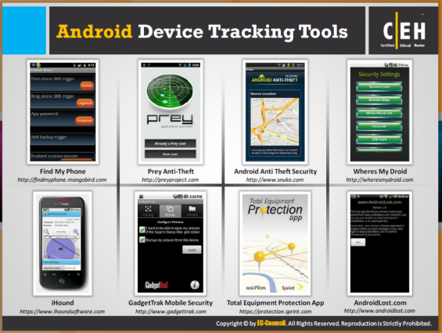

**Công cụ theo dõi Thiết bị Android**

Các công cụ theo dõi thiết bị Android giúp bạn theo dõi và tìm thấy vị trí của các thiết bị Android trong trường hợp nó bị mất, bị đánh cắp, hay bị thất lạc. Một vài công cụ theo dõi thiết bị Android được liệt kê như sau:

**Find My Phone**

Nguồn: http://findmyphone.mangobird.com

Find My Phonelà một ứng dụng điện thoại Android giúp bạn tìm điện thoại bị mất, bị đánh cắp, hoặc thất lạc của bạn. Khi bạn bị mất điện thoại, chỉ cần gửi một tin nhắn văn bản (SMS) và điện thoại sẽ trả lời với vị trí hiện tại của nó. Bạn cũng có thể làm cho chuông điện thoại của bạn kêu to nếu bạn bị mất nó ở đâu đó gần, như trong nhà của bạn.

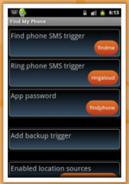

Hình16.31: Ảnh chụp màn hìnhFindMy Phone

**PreyAnti-Theft**

Nguồn: <http://preyproject.com>

Preycho phép bạntheo dõi cácmáy tính xách tay, điện thoại của bạn, hoặc máy tính bảngnếu nóbị đánh cắphoặc mất tích.Nó hỗ trợđịnh vị địa lý. Phần mềmmã nguồn mởnhỏ gọn này cung cấp cho bạnđiều khiển đầy đủvàtừ xa, 24/7.

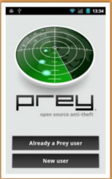

Hình 16.32: Ảnh chụp màn hình Prey Anti-Theft

**Android Anti-Theft Sercurity**

Nguồn: http://www.snuko.com

Android Anti-Theft SercuritySnuko là phần mềm chống trộm cho phép bạn sử dụng nó trên nhiều nền tảng bảo vệ hàng ngàn máy tính cá nhân, điện thoại di động, máy tính xách tay, vv Nó cung cấp trực tuyến một giải pháp hoàn chỉnh back-up, như là một phần của các anti-file trộm cắp gói Snuko thuê bao có thể được lưu trữ an toàn và an toàn trong đám mây. Điều này có thể tạo ra thông tin quan trọng theo dõi và bảo mật cho dữ liệu của bạn bằng cách sử dụng Mobile Dashboard. Nếu điện thoại di động bị mất, sau đó điện thoại bị khóa để ngăn chặn truy cập trái phép. Nếu thẻ SIM của thiết bị được thay thế mà không báo với bạn, số thẻ SIM mới, số điện thoại và số IMEI / IMSI sẽ được ghi lại. Chiếc điện thoại này không thể sử dụng cho đến khi nhập đúng mã PIN.

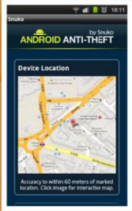

Hình 16.33: Ảnh chụp màn hình Android Anti-Theft Sercurity

**Wheres My Droid**

Nguồn: http://wheresmydroid.com

Where’s My Droidlà một công cụ theo dõi thiết bị Android, cho phép bạn theo dõi điện thoại của bạn từ bất cứ nơi nào, hoặc với một tin nhắn văn bản hoặc sự chú ý từ với một lệnh trực tuyến. Ứng dụng này cũng có thể nhận được tọa độ GPS với một liên kết đến Google Maps, nếu bạn không phải là gần đủ để nghe chuông điện thoại của bạn, nó có thể tăng âm lượng chuông lên và làm cho chuông điện thoại của bạn kêu. Một trong những tính năng là Activity Log, cho phép bạn xem những gì các ứng dụng nào, khi nào nó, và người sử dụng nó.

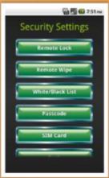

Hình 16.34: Ảnh chụp màn hình Wheres My Droid

**iHound**

Nguồn: https://www.ihoundsoftware.com

iHound là một công cụ theo dõi thiết bị Android, cho phép bạn theo dõi các thiết bị của bạn xác định vị trí của điện thoại di động bằng GPS và Wi-Fi, 3G hoặc Edge. Sử dụng trang web theo dõi của nó, bạn có thể theo dõi vị trí của thiết bị của bạn, từ xa khóa điện thoại của bạn, và điều khiển từ xa xóa thông tin cá nhân quan trọng như: tin nhắn SMS, danh bạ, nhật ký cuộc gọi điện thoại, hình ảnh, video, và / hoặc các dữ liệu lưu trữ SD. Bạn cũng có thể thiết lập cảnh báo vị trí Geofencing của trang web điện thoại di động trực quan của nó tối ưu hóa cho iPhone, iPod Touch, và điện thoại Android. Bạn có thể theo dõi nhiều thiết bị trên nhiều nền tảng và thiết lập Geofences.

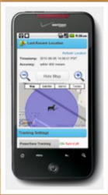

Hình 16.35: Ảnh chụp màn hình iHound

**GadgetTrak Mobile Security**

Nguồn: http://www.gadgettrak.com

GadgetTrak Mobile Securitysẽ giúp bạn giảm nguy cơ mất thiết bị di động hoặc trộm cắp. Nó cho phép bạn theo dõi vị trí của nó, sao lưu dữ liệu, và thậm chí xóa dữ liệu trong thiết bị từ xa. Với sự kết hợp của GPS, định vịWi-Fi, và tế bào tháp tam giác, bạn có thể dễ dàng theo dõi vị trí của điện thoại. Nếu điện thoại của bạn bị mất hoặc bị đánh cắp, bạn từ xa có thể kích hoạt một âm thanh báo động, ngay cả khi nó ở chế độ im lặng. Sau khi theo dõi được kích hoạt, cài đặt phần mềm không thể được sửa đổi trừ khi ngừng hoạt động.

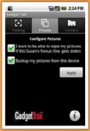

Hình 16.36: GadgetTrak Mobile Security

**Ứng dụng Total Equipment Protection**

Nguồn: https://protection.sprint.com

Ứng dụng Total Equipment Protection là một công cụ theo dõi thiết bị Android, cho phép bạn tìm kiếm, sửa chữa, và thay thế điện thoại của bạn, cho dù nóhỏng hoặc bị mất. Nó cũng đi kèm với các tính năng trực tuyến để bảo vệ thiết bị cầm tay hiện tại của bạn. Khi bạn bị mất điện thoại, bạn có thể biết vị trí chính xác trên bản đồ với hướng dẫn cách đến đó. Nó phát âm thanh báo động khi điện thoại được đặt không đúng chỗ bởi báo động của nó ngay cả khi nó ở chế độ im lặng. Bạn có thể chọn từ xa khóa điện thoại bị thất lạc hoặc xóa địa chỉ liên lạc của bạn và thậm chí bạn có thể đồng bộ hóa và khôi phục lại điện thoại bị mất sau khi hồi phục hoặc có thể nhận được một chiếc điện thoại mới.

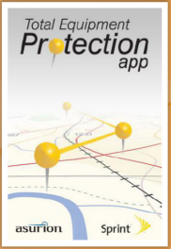

Hình 16.37: Ảnh chụp màn hình ứng dụng Total Equipment Protection

**AndroidLost.com**

Nguồn: http://www.androidlost.com

AndroidLost.com là một dịch vụ trực tuyến cho phép bạn tìm thấy điện thoại của bạn bị mất. Bạn không cần phải cài đặt AndroidLost trên điện thoại nhưng bạn có thể đẩy các ứng dụng AndroidLost vào điện thoại từ Market Google và bắt đầu kết nối với máy chủ của Google bằng cách gửi một tin nhắn SMS với thông điệp "Androidlost register" để điện thoại của bạn khi nó bị mất tìm vị trí và theo dõi của nó. Âm thanh cảnh báo có thể được kích hoạt ngay cả khi điện thoại ở chế độ im lặng từ máy tính của bạn. Bạn có thể kiểm soát nhiều hơn một điện thoại từ tài khoản của bạn.

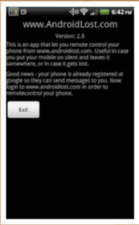

Hình 16.38: Ảnh chụp màn hình AndroidLost.com

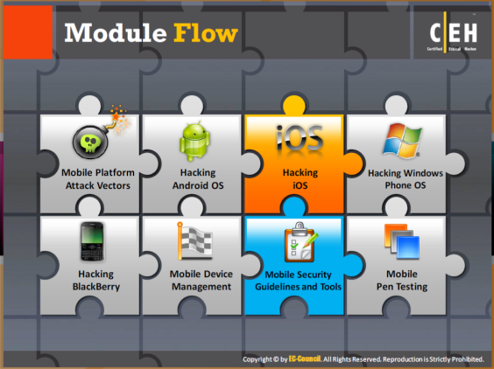

**Nội dung mô-đun**

iOS là một hệ điều hành điện thoại di động phát triển bởi Apple. Apple không cấp phép cài đặt iOS trên phần cứng không phải của Apple. Sự gia tăng số người sử dụng thiết bị của Apple cho nhiều mục đích đã dẫn đến sự chú ý của kẻ tấn công. Những kẻ tấn công đang tập trung vào tấn công iOS để họ có thể được truy cập vào thiết bị của Apple tại cấp root.

Phần này giới thiệu bạn đến với iOS của Apple và tập trung vào tấn công iOS. Phần này mô tả hướng tấn công iOS như jailbreak và các loại jailbreak, và cũng bao gồm các hướng dẫn để bảo vệ các thiết bị iOS.

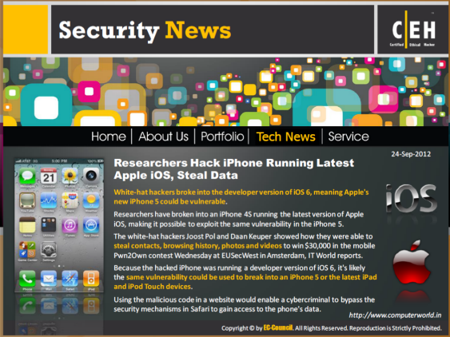

**Tin tức bảo mật**

**Các nhà nghiên cứu tấn công iPhone chạy iOSmới nhất của Apple, ăn cắp dữ liệu**

Nguồn : http://www.cornputerworld.in

Hacker mũ trắng đã đột nhập vào phiên bản phát triển của iOS 6, có nghĩa là của điện thoại iPhone5 có thể là dễ bị tổn thương.

Các nhà nghiên cứu đã đánh gục một chiếc iPhone 4S chạy phiên bản mới nhất của Apple iOS, làm cho nó có thể khai thác lỗ hổng tương tự trong iPhone 5.

Các tin tặc mũ trắng Joost Pol và Daan Keuper cho thấy làm thế nào họ có thể ăn cắp địa chỉ liên lạc, lịch sử duyệt web, hình ảnh và video để giành chiến thắng $ 30,000 trong cuộc thi điện thoại di động Pwn2Own ngày thứ Tư tại EUSecWest ở Amsterdam,theo báo cáo của IT World.

Bởi vì iPhone bị hack đã chạy một phiên bản phát triển của iOS 6, nó có khả năng dễ bị tổn thương tương tự có thể được sử dụng để đột nhập vào một chiếc iPhone 5 hay iPad mới nhất và các thiết bị iPod Touch.

Các trình duyệt WebKit khai thác chỉ mất một vài tuần để thực hiện, các nhà nghiên cứu nói với IT World.

Bằng cách sử dụng mã độc trong một trang web sẽ cho phép một tin tặc để bỏ qua các cơ chế bảo mật trong Safari để truy cập vào dữ liệu của điện thoại.

WebKit là một công cụ bố trí được sử dụng bởi các trình duyệt để làm cho các trang web. Công nghệ mã nguồn mở được sử dụng trong trình duyệt web Safari trong iOS và trong của Google Chrome, mà gần đây đã trở thành trình duyệt mặc định cho Android.

Các nhà nghiên cứu Hà Lan không phải là lần đầu tiên thâm nhập vào phòng thủ của iPhone thông qua WebKit, Chenxi Wang, một nhà phân tích của Forrester Researchcho biết. Hacker thường nhắm mục tiêu WebKit bởi vì Apple không sử dụng một số biện pháp bảo mật tiêu chuẩn khi dùng lõi này.

Apple đã không cho biết lý do tại sao, nhưng nó có thể liên quan đến hiệu suất và tuổi thọ pin điện thoại. Ngoài ra, Apple không thực hiện mã hóatrên trình duyệt, như họ đã làm với các ứng dụng trước khi cho phép họ được cung cấp cho người dùng iPhone.

“Điều này sẽ mở ra cánh cửa để khai thác từ xa", Wang nói. "Tuy nhiên, với uy tín [ của Apple ], chúng tôi đã không nhìn thấy rất nhiều đó xảy ra, mà thực sự là khá ấn tượng. "

Wang không tin rằng nguy cơ tổn thương mới nhất là rất cao. Đó là bởi vì một tội phạm ảo sẽ phải tìm một cách để đưa được người dùng iPhone đến một trang web bị xâm nhập. Một tin tặc có thể đưa mã độc vào một trang web phổ biến, nhưng điều này cũng sẽ khó khăn.

Nó chắc chắn có thể và chắc chắn là một mối đe dọa, nhưng tôi không nhìn thấy nó trở thành một cách ồ ạt phổ biến về tấn công người sử dụng iPhone, " ông nói.

Các nhà nghiên cứu Hà Lan đã tổ chức lại một số chi tiết của công việc của họ, để ngăn chặn tội phạm mạng cho một lộ trình tấn công iPhone.

Apple sẽ phải đưa ra một bản cập nhật và sau đó mọi người cần phải nâng cấp càng nhanh càng tốt, " Pol nói với IT World.

Tốc độ cắm lỗ là chìa khóa để giảm thiểu rủi ro, ông Peter Bybee, chủ tịch và giám đốc điều hành của nhà cung cấp bảo mật đám mây yêu cầu.

Cho dù bạn đang có khả năng bị tấn công phụ thuộc vào khoảng cách bao lâu khi Apple sửa chữa các vấn đề và những kẻ tấn công lặp lại thành công của nhà nghiên cứu," Bybee nói. "Chỉ vì khai thác được chia sẻ chỉ với các nhà cung cấp không có nghĩa là nó sẽ không nhận ra thị trường mở. Có đủ chi tiết trong cách họ tìm thấy khai thác và sử dụng nó mà nó có thể được nhân rộng bởi một người sáng tạo phần mềm độc hại có kinh nghiệm."

Người tham gia khác trong cuộc thi tin tặc đã chứng minh đột nhập vào Samsung Galaxy S3 thông qua công nghệ giao tiếp khoảng gần (NFC). Các nhà nghiên cứu từ công ty bảo mật MWR Labs đã có thể khai thác từ Galaxy S3 khác.

Một khi các ứng dụng độc hại được cài đặt trong điện thoại nhận được, hacker sẽ có thể truy cập vào dữ liệu của điện thoại, Tyrone Erasmus, một nhà nghiên cứu Bảo mật tại MWR nói với IT World. Ứng dụng chạy ở chế độ nền, làm cho nó vô hình cho người sử dụng của điện thoại.

Khai thác nhắm vào lỗ hổng trong ứng dụng xem tài liệu mà đến như là một ứng dụng mặc định trong Galaxy S2, S3 và một số điện thoại HTC. Lỗ hổng này cho phép tin tặc để ăn cắp tin nhắn văn bản, email, thông tin liên lạc và các dữ liệu khác.

Các nhà nghiên cứu cho biết tổn thương này cũng tồn tại trong Galaxy S2, có thể bị khai thác bởi phần mềm độc hại được gửi qua email, nhóm nghiên cứu MWR nói. Các nhà nghiên cứu cũng giành được $ 30.000 cho hack.

Cuộc thi Sáng kiến ​​không dữ liệu của DVLabs Hewlett-Packard tổ chức. DVLabs sẽ gửi chi tiết của hacks tương ứng tới Apple và Samsung.

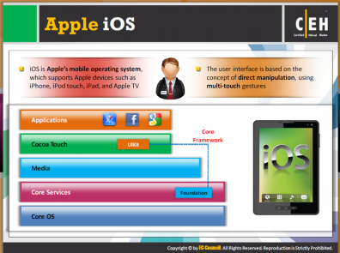

Apple iOS

iOS là hệ điều hành của điện thoại Apple, nó được thiết lập cho iPhone và được duy trì ở các thiết bị Apple khác như là iPod Touch, iPad, và Apple TV. Bằng cách sử dụng hệ điều hành MAC OS X, hệ điều hành iOS được tạo ra. Giao diện người sử dụng được dựa trên khái niệm về điều khiển trực tiếp, sử dụng cảm ứng đa điểm. Ứng dụng này cho phép nhiều chọn lựa và tính năng để những ứng dụng thường ngày trở nên dễ dàng hơn và có thể cập nhật vào trong iPhone, iPad, iPod touch sử dụng wi-fi và các thiết bị không dây khác.

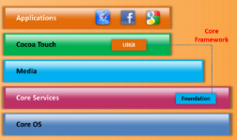

Bảng 16.39: Chụp ảnh màn hình IOS

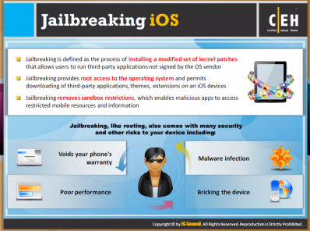

**Bẻ khóa iOS**

Bẻ khóa là phương pháp đoạt quyền kiểm sóat hệ điều hành iOS, nó xảy ra trong các thiết bị của Apple. Nó tấn công các thiết bị khỏi các bức tường bảo vệ những ứng dụng độc quyền của Apple và cho phép người sử dụng dùng những những dụng trái phép của bên thứ 3 vào kho ứng dụng của Apple.Nó được thực hiện bằng cách cài đặt hoặc thay đổi bản vá hạt nhân, cho phép bạn chạy các ứng dụng của bên thứ 3 mà họ không đựợc cho phép bởi nhà cung cấp OS. Nó cài thêm những ứng dụng vào kho tiện ích tiêu chuẩn của Apple, nó cũng có thể cung cấp quyền truy cập gốc vào hệ điều hành và cho phép tải những ứng dụng, chủ đề,… của bên thứ 3. Nó loại bỏ những hạn chế cho phép những ứng dụng độc hại truy cập vào các nguồn và thông tin bị hạn chế.

Bẻ khóa cũng đi kèm với những lợi ích và rủi ro cho điện thoại của bạn, bao gồm:

* Vô hiệu hóa sự đảm bảo an toàn cho điện thoại
* Hoạt động kém hiệu quả
* Ngưng hoạt động các thiết bị
* Nhiễm phần mềm độc hại

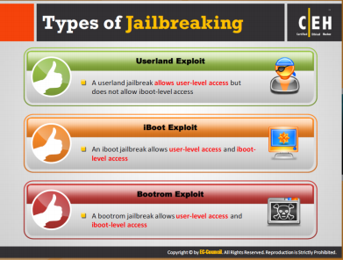

**Các loại bẻ khóa**

Khi thiết bị bắt đầu khởi động, nó tải iOS của Apple nhưng kèm thêm các ứng dụng của bên thứ 3, thiêt bị bị phá vỡ và hạt nhân bị vá mỗi lần khởi động. Có 3 phương pháp bẻ khóa như sau:

Khai thác lỗ hổng: Bẻ khoác lỗ hổng cho phép user- level truy cập nhưng không cho phép iboot- level truy cập.Phương pháp này sử dụng các lỗ hổng trong hệ điều hành để đoạt được truyền kiểm soát. Sự khai thác này chỉ cho phép kiểm sóat các hệ thống tập tin và truy cập vào các mật mã không quan trọng.

Khai thác iBoot: Bẻ khóa iBoot cho phép hệ thống tập tin và iboot level truy cập. Loại khai thác này có thể là bán giới hạn nếu thiết bị nó BootRoom mới. Nó được dùng để giảm mức độc kiểm soát của iOS. Nó giúp những lỗ hổng trong iBoot liên kết đến mật mã của những ứng dụng và sau đó khách hàng có thể tải các ứng dụng được yêu cầu. Áp dụng phương pháp này, người sử dụng điện thoại chấp nhận những phần mềm tùy chỉnh và có khả năng bị bẻ khóa cao.

Khai thác BootRoom: Nó có thể phá vỡ tất cả các xác thực cấp thấp như là cung cấp hệ thống tập tin, iBoot, truy cập NOR. Quá trình này tìm kiếm các lỗ hổng trong ứng dụng để loại bỏ phần kiểm tra chữ kí xác thực. Apple không thể sửa chữa được lỗi này. Bẻ khóa BootRoom cho phép user level và iBoot level truy cập mà Applr không thể vá lỗi này.

* 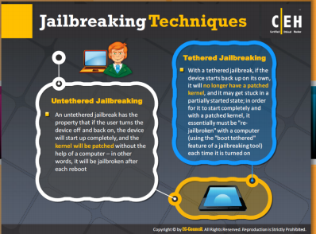

Kỹ thuật bẻ khóa: Có 2 kỹ thuật bẻ khóa

* Bẻ khóa hoàn toàn: là phương pháp khởi động lại thiết bị di động mà không cần kết nối với hệ thống bạn khởi động. Nếu pin của bạn bị hỏng, sau khi sạc pin nó sẽ khởi động bình thường. Có một số giải pháp khắc phục là greenpois0n, PwnageTool, limera1n, và sn0wbreeze.
* Bẻ khóa không hoàn toàn:Nếu thiết bị khởi động, nó sẽ không còn bản vá hạt nhân và nó sẽ bị măc kẹt vào trạng thái khởi động. Để nó khởi động hoàn tất và với bản vá hạt nhân, cần “ bẻ khóa lại” với hệ thống máy tính mỗi lần thiết bị khởi động.

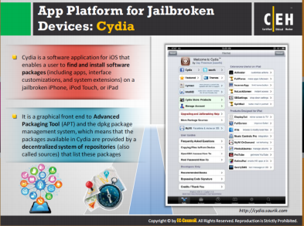

Các ứng dụng của thiết bị đã bị bẻ khóa: Cydia

Nguồn : <http://cydia.saurik.com>

Cydia là các ứng dụng phần mềm đặc biệt được thiết kế cho hệ điều hành iOS để các thiết bị bẻ khóa tạo điều kiện cho người sử dụng cài đặt phần mềm trong iPhone, iPod, iPad,…Nó có nhiều ứng dụng, chủ đề,tính năng và tùy biến.

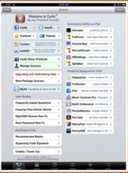

Bảng 16.40: Ảnh chụp màn hình Cydia

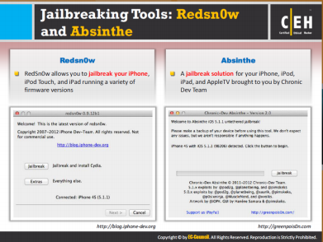

Công cụ bẻ khóa: Redsn0w và Absinthe

* **Redsn0w**

Nguồn: <http://blog.iphone-dev.org>

Redsn0w cho phép bạn bẻ khóa iPhone, iPad, iPod Touch chạy nhiều phiên bản phần mềm. Phương pháp này được phát triển bởi đội ngũ phát triển iPhone. Nó giúp Windows và MAC OS X có thể bẻ khóa thiết bị iOS.

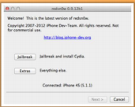

Bảng 16.41: Màn hình chupj Redsn0w

* **Absinthe**

Nguồn: <http://greenpois0n.com>

Absinthe là giải pháp bẻ khóa cho các thiết bị di động của Apple, bao gồm iPhone, iPad, iPod Touch và AppleTV với mục đích là phát triển bộ công cụ bẻ khóa hoàn toàn iOS.

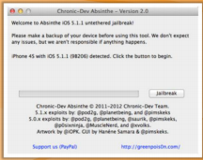

Bảng 16.42: Ảnh chụp màn hình Absinthe

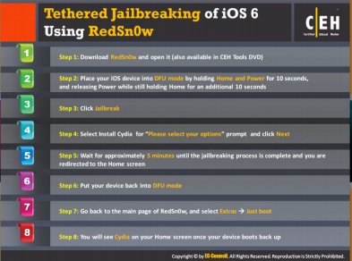

Bẻ khóa không hoàn toàn iOS bằng cách sử dụng RedSnow

Bước 1: Tải RedSnow và mở RedSnow ra

Bước 2: Định vị thiết bị iOS trong DFU bằng cách giữ Home va Power trong 10 giây, và bỏ Power trong khi vẫn giữ Home thêm 10 giây nữa.

Bước 3: Kích vào bẻ khóa “ Jailbreak”

Bước 4: Chọn cài đặt Cydia “install Cydia” trong mục “ Please select your option” và chọn “Next”

Bước 5: Chờ khoảng 5 phút cho đến khi quá trình bẻ khóa thành công và bạn chuyển trực tiếp đến màn hình Home.

Bước 6: Đưa thiết bị quay trở lại DFU

Bước 7: Quay lại trang chủ của RedSnow và chọn “ Extra -> Just boot”

Bước 8: Bạn sẽ nhìn thấy “Cydia” trong màn hình Home khi mà thiết bị đã khởi động lại.

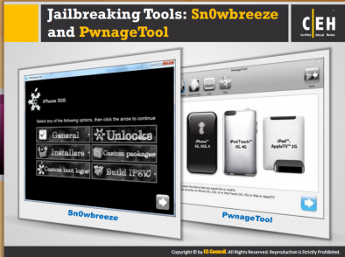

**Công cụ bẻ khóa: Sn0wbreeze và PwnageTool**

* **Sn0wbreeze:** là công cụ bẻ khóa cho Windows OS để thiết lập phần mềm iOS tùy chỉnh trước khi bẻ khóa, nó cần được khôi phục trong iPhone, iPod Touch và iPad để nó có thể bị bẻ khóa.Nó cho phép iPhone bẻ khóa để cập nhật phần mềm mới nhất mà không cần cập nhật băng tần trong quá trình tiến hành. Nó giúp bạn kiểm soát hoàn toàn việc bẻ khóa và tùy chỉnh những chọn lựa như là kích thước phân vùng gốc.

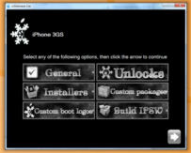

Bảng 16.43: Ảnh chụp màn hình Sn0wbreeze

* **PwnageTool:**là công cụ bẻ khóa cho phép bạn mở khóa và tạo ra IPSW tùy chỉnh, vì thế cũng cho phép bạn cập nhật những phần mềm vẫn còn được lưu giữ trong băng tần để bẻ khóa. Ngay cả khi băng tần không bị bẻ khóa thì bạn có thể lưu giữ băng tần trong trường hợp sẽ xảy ra việc bẻ khóa trong tương lai. Công cụ này thì tương thích với hệ điều hành MAC OS.

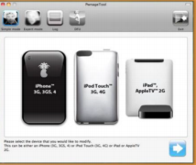

Bảng 16.44: Ảnh chụp màn hình PwnageTool

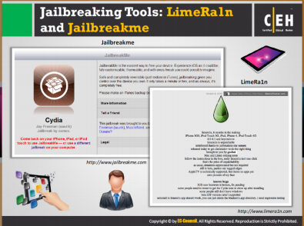

**Công cụ bẻ khóa: LimeRaln và Jailbreackme**

* **LimeRaln**

Nguồn: <http://www.limera1n.com>

LimeRaln là công cụ bẻ khóa được phát minh big GeoHot (hacker chuyên nghiệp). Một trong những đặc trưng của công cụ này là bạn có thể chuyển đổi giữa các phương pháp bẻ khóa và nó hỗ trợ cho Windows và hệ điều hành MAC OS X.

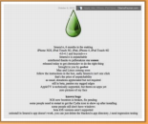

Bảng 16.45: Ảnh chụp màn hìnhLimeRaln

* **Jailbreackme**

Nguồn:<http://www.jailbreackme.com>

Jailbreackme là công cụ cho phép bạn bẻ khóa iPhone, iPod Touch, iPad thông qua dịch vụ trực tuyến. Nó được sử dụng để bẻ khóa hoàn toàn cho iPad 2

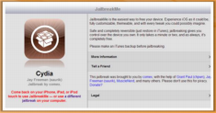

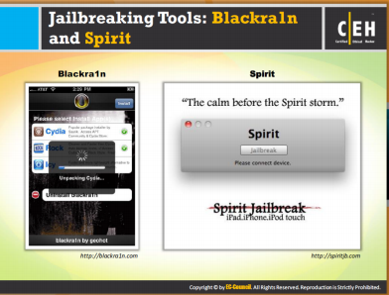

**Công cụ bẻ khóa: Blackra1n và Spirit**

* **Blackra1n:**

Nguồn: <http://blackra1n.com>

Blackraln là công cụ bẻ khóa các phần mềm trong thiết bị như iPhone, iPad, iPod và được thiết kế big GeoHot. Nó chạy trên cả Windows và hệ điều hành MAC OS.

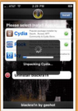

Bảng 16.47: Ảnh chụp màn hình Blackraln

* **Spirit**

Nguồn: <http://spiritjb.com>

Spirit là công cụ bẻ khóa hoàn toàn các thiết bị như iPhone, iPad, iPod trong những phiên bản phần mềm nhất định.

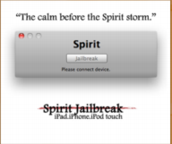

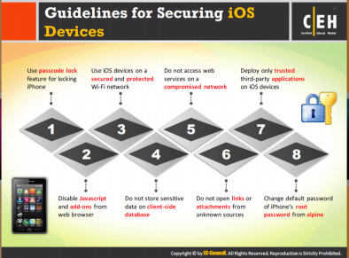

**Hướng dẫn đảm bảo an toàn cho thiết bị iOS**

* Sử dụng tính năng khóa mật mã để khóa iPhone
* Vô hiệu hóa JavaScript
* Sử dụng thiết bị iOS trong mạng wi-fi đã được bảo vệ an toàn
* Không lưu trữ những dữ liệu nhạy cảm của khách hàng
* Không truy cập dịch vụ web trong hệ thống mạng đã bị tấn công
* Không mở các liên kết, tập tin từ nguồn không rõ ràng
* Sử dụng ứng dụng của been thứ 3 đáng tin cậy trong thiết bị iOS
* Thay đổi mật khẩu của iPhone

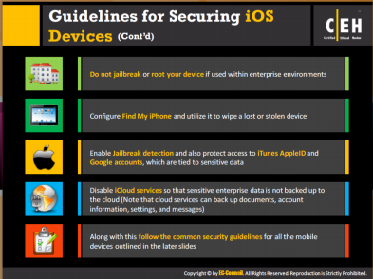

Hướng dẫn đảm bảo an toàn cho thiết bị iOS (tiếp theo)

* Không bẻ khóa, khởi động thiết bị nếu sử dụng trong môi trường của công ty
* Định lại cấu hình iPhone và xóa sạch những thiết bị bị mất hoặc bị đánh cắp
* Cho phép phát hiện bẻ khóa và bảo vệ quyền truy cập tới iTunes AppleID và tài khoản Google vì nó chứa những thông tin nhạy cảm.
* Vô hiệu hóa dịch vụ iCloud vì vậy dữ liệu nhạy cảm của doanh nghiệp không bị sao lưu.
* Tuân theo các hướng dẫn này cho tất cả các thiết bị di động được liệt kê như bên dưới.

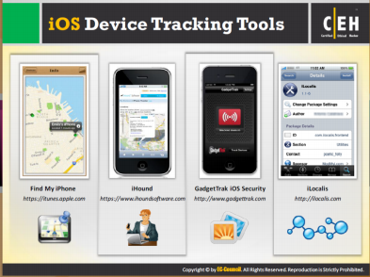

**Công cụ theo dõi thiết bị iOS**

* **Find My iPhone**

Nguồn: <https://itunes.apple.com>

Find My iPhone cho phép bạn theo dõi thiết bị di động bị mất hoặc thay thế, iPhone, iPad, iPod hoặc MAC. Nó cho phép bạn sử dụng thiết bị iOS khác để tìm kiếm và bảo vệ dữ liệu của bạn. Để sử dụng công cụ này, bạn cần phải cài đặt ứng dụng trong thiết bị iOS khác, mở file và đăng kí Apple ID. Nó giúp bạn định vị thiết bị trong bản đồ, có âm thanh, tin nhắn và điều khiển từ xa.

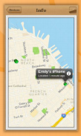

* **iHound**

Nguồn: <https://www.ihoundsoftware.com>

iHound là công cụ theo dõi thiết bị iOS cho phép bạn kiểm tra thiết bị của bạn bằng cách bật phần mềm iHound, dò tìm chúng. Bạn có thể xóa chúng khỏi thanh chuyển đổi nhưng nó có thể vẫn được cài đặt trong điện thoại của bạn bất kỳ lúc no, bất lỳ nơi đâu.

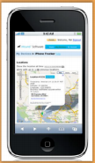

* **GadgetTrak iOS Security**

Nguồn: <http://www.gadgettrak.com>

GadgetTrak iOS Security là công cụ theo dõi thiết bị iOS cho phép bạn phục hồi iPhone, iPad, iPod bằng cách sử dụng GPS, Wi-fi,camera,…, bạn có thể thu thập những bằng chứng quan trọng để bắt được kẻ trộm. Bạn sẽ nhận được email với thông tin chi tiết về địa điểm. Khi dữ liệu được chuyển từ thiết bị của bạn, kết nối SSL sẽ được sử dụng, chỉ mình bạn có quyền truy cập vào báo cáo địa điểm và camera. Tất cả hình ảnh, thông tin mạng, địa điểm,… đều được gừi trực tiếp từ thiết bị của bạn đến bạn.

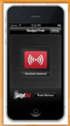

* **iLocalis**

Nguồn: <http://ilocalis.com>

iLocalis cho phép bạn kiểm soát iPhone từ máy tính được kết nối mạng. Nếu iPhone của bạn bị đánh cắp, bạn có thể tìm ra nó với tính năng theo dõi và ngay cả việc thực hiện một cuộc gọi từ xa hoặc SMS để xem số mới nếu Sim của bạn đã bị thay thế.

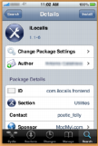

Bảng 16.52: Ảnh chụp màn hình iLocalis

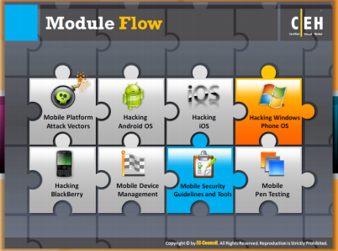

* **Nội dung Mô đun**

Chúng ta đã thảo luận về làm cách nào để bẻ khóa iOS. Bây giờ chúng ta sẽ thảo luận về bẻ khỏa Windows Phone OS. Giống như iOS của Apple, Windows Phone OS là hệ điều hành cho những thiết bị di động.

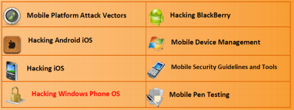

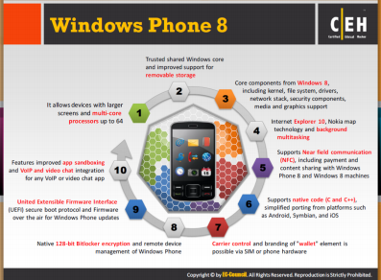

* **Windows Phone 8**

Windows Phone 8 là hệ điều hành thứ hai được phát triển big Microsoft cho Windows Phone. Điểm quan trọng của Windows Phone 8 như sau:

* Cho phép các thiết bị hiển thị với màn hình lớn hơn và độ phân giải lên tới 64 triệu điểm.
* Thành phần chủ yếu của Windows 8, bao gồm hạt nhân, hệ thống tập tin, driver, hệ thống mạng, Bảo mật, đa phương tiện, hỗ trợ đồ họa.
* IE 10, kỹ thuật bản đồ Nokia, …
* Hỗ trợ Near field communication
* Hỗ trợ mã gốc (C và C++)
* Kiểm soát và xây dựng thương hiệu thông qua Sim và phần cứng điện thoại.
* UEFI bảo vệ boot protocol và phần mềm cập nhật Windows Phone.
* Tính năng cải thiện ứng dụng và VoIP, chức năng chat qua video…

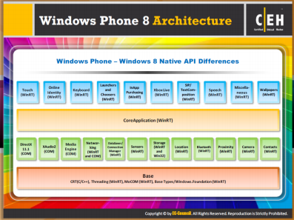

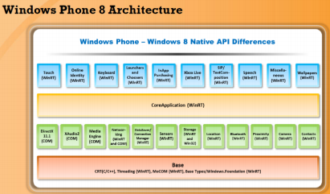

Bảng 16.53: Sơ đồ Windows Phone 8

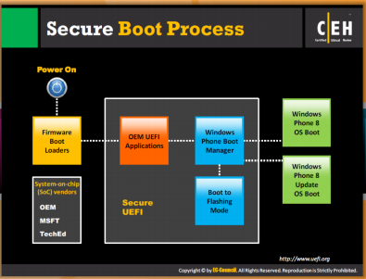

* **Quy trình đảm bảo an toàn Boot**

Nguồn: <http://www.uefi.org>

Mục đích của tính năng SafeBoot là để thiết kế quy trình SafeBoot để thực hiện việc cài đặt an toàn những thành phần được tải xuống.

Microsoft đã rút giảm OS footprint. Tất cả những ứng dụng nên được chạy trong cùng điều kiện như là các ứng dụng của bên thứ 3. Nếu có kẻ xâm nhập cố gắng làm hạn chế ứng dụng với các phần mềm độc hại, nó chỉ cho phép truy cập vào những nội dung bên trong sandbox, ngăn chặn phần mềm độc hại cho thiết bị.

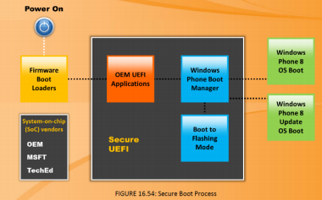

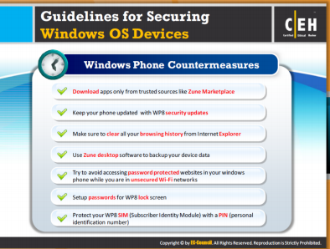

**Hướng dẫn bảo vệ an toàn cho thiết bị Windows OS**

* Chỉ tải ứng dụng từ những nguồn đáng tin cậy như Zune Marketplace
* Cập nhật điện thoại với WP8
* Chắc chắn rằng đã xóa hết các trình duyệt từ IE
* Sử dụng phần mềm Zune để sao lưu dữ liệu
* Ngăn ngừa mất mật khẩu khi mạng wi-fi không an toàn
* Cài đặt mật khẩu cho WP8 lock screen
* Bảo vệ WP8 SIM và PIN

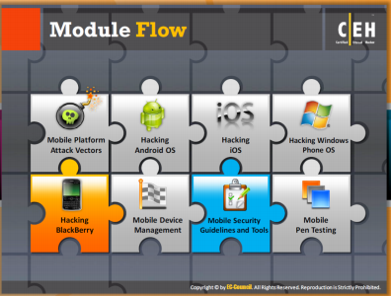

**Nội dung Mô đun**

Blackberry là thương hiệu của thiết bị di động cầm tay và dịch vụ được phát triển bởi RIM. Kẻ xâm nhập cũng tập trung vào tấn công vào các thiết bị Blackberry.

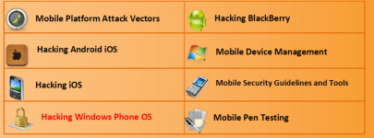

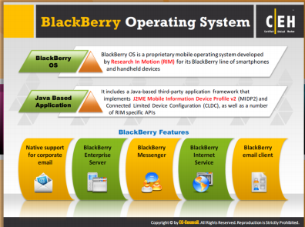

**Hệ điều hành Blackberry**

Blackberry OS là hệ điều hành được phát triển bởi RIM. Nó bao gồm Java dựa trên ứng dụng của bên thứ ba nó được cài đặt MIDP2 và CLDC cũng như là số RIM.

Một số tính năng của Blackberry bao gồm:

* Hỗ trợ email doanh nghiệp
* Máy chủ
* Tin nhắn
* Dịch vụ internet
* Email khách hàng

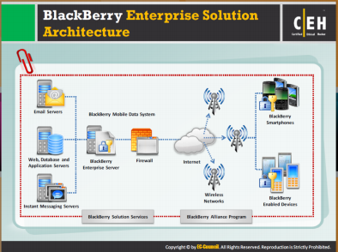

Sơ đồ giải pháp doanh nghiệp về Blackberry

Nó cho phép người sử dụng try cập vào email tổ chức hoặc các ứng dụng quan trọng cho doanh nghiệp một cách an toàn. Nó bao gồm 6 yếu tố: Blackberry Enterprise server, Blackberry mobile data system, Blackberry smartphone, thiết bị kết nối phần mềm Blackberry, chương trình kết nối Blackberry, dịch vụ giải pháp cho Blackberry.

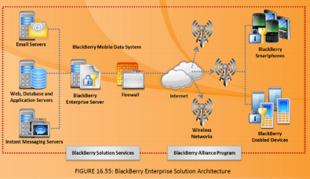

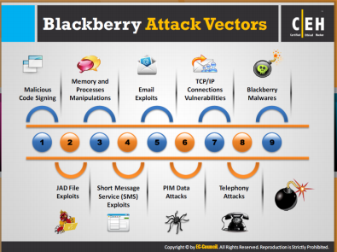

**Lỗ hổng tấn công Blackberry**

* Mã kí độc hại
* Bộ nhớ và quá trình thao tác
* Khai thác email
* Lỗ hổng kết nối TCP/IP
* Phần mềm độc hại
* Khai thác tập tin JAD
* Khai thác dịch vụ tin nhắn ngắn
* Tấn công dữ liệu PIM
* Tấn công điện thoại

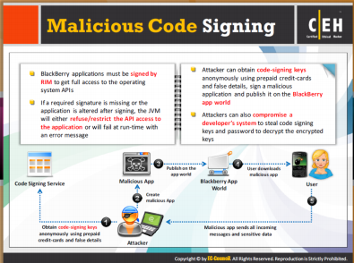

**Mã kí độc hại**

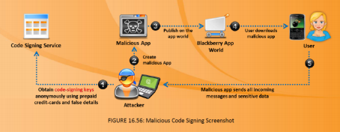

Bảng 16.56: Ảnh chụp màn hình má kí độc hại

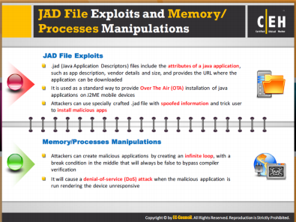

**Bộ nhớ và khai thác tập tin JAD/ Quy trình thao tác**

* **Khai thác tập tin JAD**

JAD (miêu tả ứng dụng Java) bao gồm các thuộc tính của ứng dụng Java như là miêu tả ứng dụng và chi tiết của nhà cung cấp, cung cấp URLnơi để tải ứng dụng.Kẻ tấn công có thể sử dụng tập tin đuôi.jad và lừa người sử dụng cài đặt phần mềm độc hại.

* **Bộ nhớ/ Quy trình thao tác**

Kẻ xâm nhập có thể tạo ra những ứng dụng độc hại, nó gây ra cuộc tấn công làm sụp đổ các dịch vụ, ứng dụng.

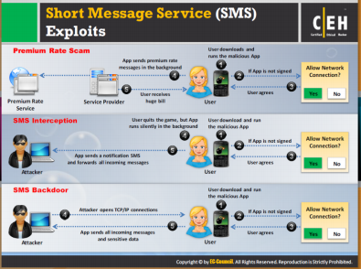

**Khai thác SMS**

* **Tỉ lệ lừa đảo cao**
* **Ngăn chặn SMS**

Gửi và nhận tin nhắn có thể dễ dàng được thực hiện bởi ứng dụngchưa được chứng thực. Tin nhắn từ Blackberrybị tấn công có thể được gửi hoặc nhận bởi bên thứ 3.

Cơ chế hoạt động ứng dụng độc hại như sau:

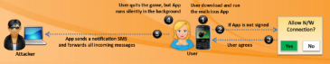

Bảng 16.58: Ngăn chặn SMS

* **SMS dự bị**

Ứng dụng độc hại có thể gửi và nhận tin nhắn, ăn cắp và thay đổi dữ liệu bảo mật và mở kết nối TCP/IP. Những tin nhắn được giải mã bởi kẻ xâm nhập như là lệnh thực hiện của những hoạt động thâm nhập ác ý.

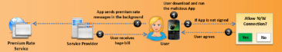

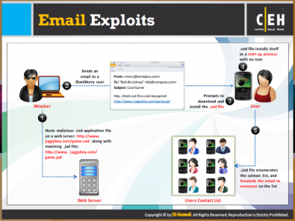

**Khai thác email**

Tất cả các email được gửi, nhận và đọc thông qua gói net.rim.blackberry.api.mail. Dịch vụ tập tin đính kèm của Blackberry chỉ hỗ trợ các đuôi.doc, pdf, txt, wpd, xls và ppt.Blackberry không hỗ trợ tập tin đuôi.cod.

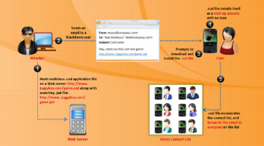

Bảng 16.60: Khai thác email

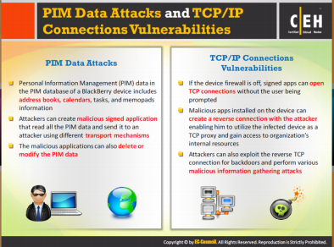

**Tấn công dữ liệu PIM và kết nối TCP/IP**

* **Lỗ hổng**

**Tấn công dữ liệu PIM**

Dữ liệu PIM bao gồm danh sách địa chỉ, lịch, nhiệm vụ, ghi nhớ,…Kẻ xâm nhập có thể tạo ra những ứng dụng độc hại mà nó có thể đọc tất cả các dữ liệu PIM và gửi nó cho kẻ xâm nhập. Ứng dụng độc hại này cũng có thể xóa hoặc thay đổi dữ liệu PIM.

**Lỗ hổng kết nối TCP/IP**

Nếu tường lửa bị tắt, các ứng dụng xác thực có thể mở kết nối TCP mà không cần người sử dụng. Ứng dụng độc hại được cài đặt trong thiết bị có thể tạo ra kết nối đảo chiều giúp kẻ xâm nhập đạt được quyền truy cập vào hệ thống nội bộ. Kẻ tấn công có thể khai thác kết nối đảo chiều TCP và thực hiện những thông tin giả mạo để thu thập dữ liệu.

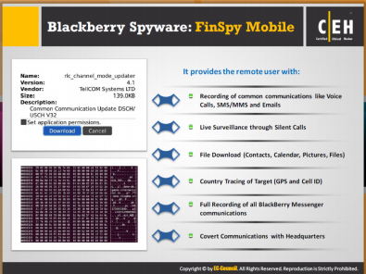

Phần mềm gián điệp Blackberry: FinSpy Mobile

FinSpy Mobile cung cấp cho người dùng từ xa:

* Lưu giữ thông tin chung như cuộc gọi thoại, SMS/MMS và email
* Giám sát thông qua cuộc gọi trong chế độ im lặng
* Tập tin được tải (liên lạc, lịch, ảnh, tập tin,…)
* Truy tìm các mục tiêu (GPS và cell ID)
* Lưu giữ các thông tin liên lạc bằng tin nhắn
* Trao đổi thông tin với trụ sở chính

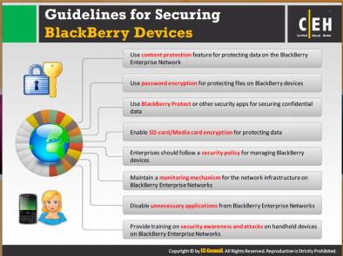

**Hướng dẫn đảm bảo an toàn cho thiết bị Blackberry**

* Sử dụng tính năng bảo mật nội dung
* Sử dụng mật khẩu mã hóa để bảo vệ tập tin
* Sử dụng Blackberry Protect hoặc các ứng dụng đảm bảo an toàn khác cho dữ liệu bảo mật
* Sử dụng thẻ mã hóa SD/ media để quản lý thiết bị Blackberry
* Duy trì và đánh giá cơ sở hạ tầng mạng
* Vô hiệu hóa những ứng dụng khả nghi
* Cung cấp khóa học về ý thức bảo đảm an toàn cho thiết bị cầm tay

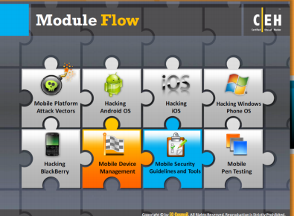

**Nội dung Mô đun**

Chúng ta sẽ tìm hiểu về cách bẻ khóa Android OS, iOS, Windows Phone OS và Blackberry, cụ thể là quản lý thiết bị di động, phần mềm an anh, đánh giá, quản lý và hỗ trợ thiết bị di động.

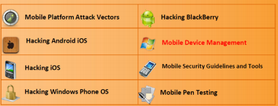

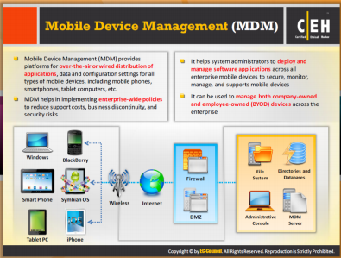

**Quản lý thiết bị cầm tay**

Nó là thành phần quan trọng để đánh giá, bảo vệ, quản lý và hỗ trợ những loại thiết bị cầm tay khác nhau như iPhone, iPad, iPod, Android và Blackberry cùng với những ứng dụng được cài đặt trong đó.

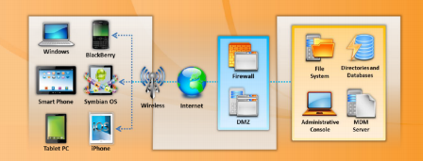

Bảng 16.61: Quản lý thiết bị di động cầm tay

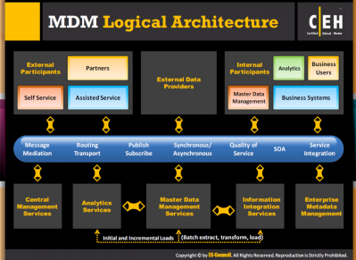

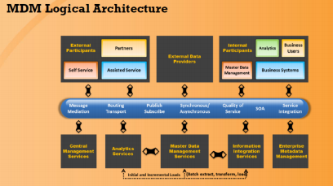

Bảng 16.62: Sơ đồ lô gic MDM

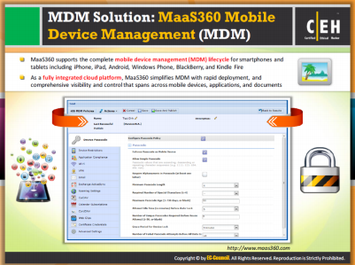

Giải pháp MDM: MaaS360 Mobile Device

Quản lý MDM

Nguồn: <http://www.maas360.com>

Giải pháp MDM MaaS360 là phần mềm kỹ thuật cho phép bạn giám sát và quản lý thiết bị di động như iPhone, iPad, iPod, Android, Windows Phone, Blackberry và Kindle Fires.

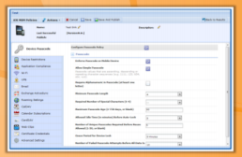

Bảng 16.63: MDM MaaS360

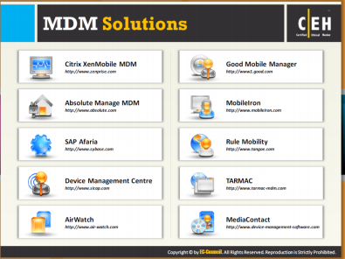

**Giải pháp MDM**

* Citrix XenMobile MDM; <http://www.zenprise.com>
* Quản lý hoàn toàn MDM; <http://www.absolute.com>
* SAP Afaria; <http://www.sybase.com>
* Trung tâm quản lý thiết bị; <http://www.sicap.com>
* Airwatch; <http://www.air-watch.com>
* Quản lý tốt thiết bị; <http://wwww.good.com>
* Mobileiron; <http://www.mobileiron.com>
* Rule mobility; <http://www.tangoe.com>
* TARMAC; <http://www.tarmac-mdm.com>
* Mediacontact; <http://www.device-management-software.com>

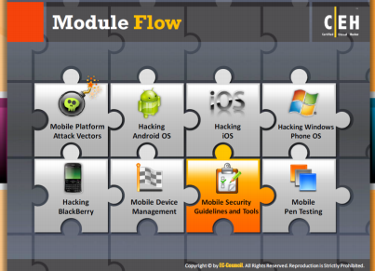

**Nội dung Mô đun**

Bây giờ chúng ta sẽ nghiên cứu về các hướng dẫn an toàn thiết bị di động và công cụ bảo đảm Bảo mật thiết bị di động.

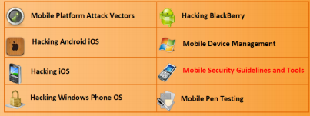

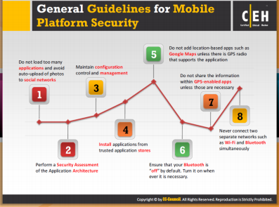

**Những hướng dẫn chung về đảm bảo an toàn dữ liệu cho di động**

* Không tải quá nhiều ứng dụng và ngăn ngừa việc tự động đăng ảnh lên mạng xã hội
* Thực hiện đánh giáBảo mật, an toàn cho các ứng dụng
* Duy trì kiểm soát và quản lý cấu hình
* Cài đặt ứng dụng từ các nguồn đáng tin cậy
* Không thêm các tính năng như Google map trừ khi có thành phần hỗ trợ ứng dụng này.
* Đảm bảo đã tắt Bluetooth, chỉ bật khi cần thiết
* Không chia sẻ thông tin trong ứng dụng GPS ngoại trừ trường hợp cần thiết
* Không bao giờ được kết nối đồng thời các mạng riêng biêt như wi-fi và Bluetooth

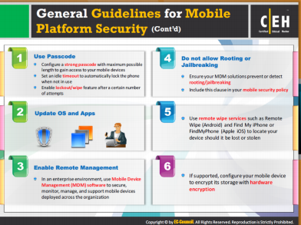

**Những hướng dẫn chung về đảm bảo an toàn dữ liệu cho di động (tiếp theo)**

1. Sử dụng mật khẩu

* Thiết lập mật khẩu với độ an toàn cao, chiều dài kí tự tối đa
* Cài đặt thời gian chờ rảnh rỗi để tự động khóa điện thoại khi không sử dụng
* Cho phép khóa hoặc xóa bỏ những tính năng sau khi không cần thiết

1. Cập nhật OS và cac ứng dụng thường xuyên
2. Cho phép quản lý từ xa

* Trong mỗi dónh nghiệp, nên sử dụng phần mềm MDM để bảo đảm Bảo mật, giám sát và hỗ trợ thiết bị di động trong toàn hệ thống.

1. Không cho phép thâm nhập và bẻ khóa
2. Sử dụng dịch vụ chuyển đổi từ xanhư là Remote Wipe (Android) và tìm kiếm iPhone “ Find my iPhone” (Apple iOS) để định vị thiết bị của bạn đã bị mất hoặc bị đánh cắp.
3. Nếu được hỗ trợ, thiết lập mã hóa thiết bị di động cả kho dữ liệu và phần cứng.

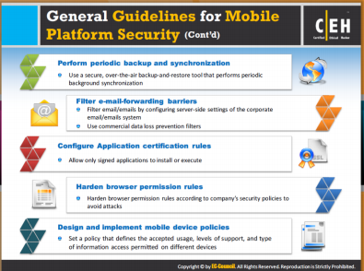

**Những hướng dẫn chung về đảm bảo an toàn dữ liệu cho di động (tiếp theo)**

Thực hiện sao lưu định kỳ và đồng bộ hóa

Lọc rào cản chuyển tiếp email

Thiết lập các quy tắc chứng thực ứng dụng

Tuân thủ nghiêm khắc quy tắc cho phép truy cập

Thiết kế và thực hiện chính sách về thiết bị di động

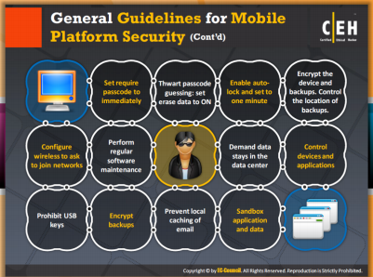

**Những hướng dẫn chung về đảm bảo an toàn dữ liệu cho di động (tiếp theo)**

* Cài đặt yêu cầu mật khẩu
* Ngăn chặn việc đoán mật khẩu
* Chp phép tự động khóa sau 01 phút
* Mã hóa thiết bị và dữ liệu sao lưu
* Kiểm soát khu vực sao lưu
* Cấu hình không dây để yêu cầu khi gia nhập vào mạng mới
* Bảo trì phần mềm
* Dữ liệu trong trung tâm dữ liệu
* Kiểm soát ứng dụng/ dữ liệu
* Không có cổng usb
* Mã hóa dữ liệu sao lưu
* Email không được lưu lại
* Sandboxing ứng dụng/ dữ liệu

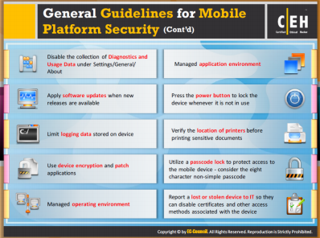

**Những hướng dẫn chung về đảm bảo an toàn dữ liệu cho di động (tiếp theo)**

* Vô hiệu hóa việc chuẩn đoán và sử dụng dữ liệu
* Áp dụng những phần mềm được cập nhật
* Khóa và giới hạn những dữ liệu trong thiết bị
* Mã hóa thiết bị và vá ứng dụng
* Quản lý khu vực điều hành
* Khóa thiết bị khi không sử dụng
* Kiểm tra khu vực máy in trước khi in tài liệu nhạy cảm
* Sử dụng mật khẩu để khóa quyền truy cập
* Báo cáo thiết bị bị mất cắp cho IT để họ vô hiệu hóa và có phương pháp truy cập khác vào thiết bị

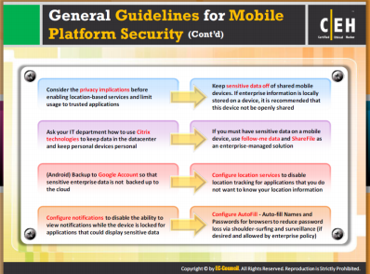

**Những hướng dẫn chung về đảm bảo an toàn dữ liệu cho di động (tiếp theo)**

* Hỏi phòng IT cách sử dụng kỹ thuật Citrix để giữ dữ liệu tại trung tâm
* (Android) Sao lưu đến Google account để những thông tin nhạy cảm không bị sao chép đến đám mây
* Thiết lập thông báo để vô hiệu hóa việc xem được các thông báo khi thiết bị bị khóa để những ứng dụng kho bị sao chép dữ liệu.
* Dữ những thông tin nạy cảm ra khỏi thiết bị, sử dụng phần mềm theo dõi dữ liệu và Sharefile
* Thiết lập định vị dịch vụ để vô hiệu hóa việc lộ thông tin địa điểm.
* Thiết lập autofill: Tên và mật khẩu autofill cho trình duyệt

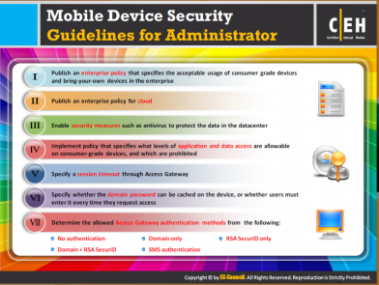

**Hướng dẫn đảm bảo an toàn cho thiết bị di động cho quản trị**

1. Công bố chính sách doanh nghiệp về việc chấp nhận sử dụng thiết bị của khách hàng
2. Công bố chính sách doanh nghiệp về điện toán đám mây
3. Cho phép đo độ an toàn như phần mềm chống Virus để baỏ vệ dữ liệu
4. Xác định thời gian chờ thông qua cổng truy cập Access Gateway
5. Xác định mật khẩu có thể bị ẩn trong thiết bị hoặc người dùng cần đăng nhập mỗi lần yêu cầu
6. Xác định cổng truy cập được cho phép như sau:

* Không xác thực
* Chỉ Domain
* Chỉ RSA SecurID
* Domain + RSA SecurID
* Xác thực SMS

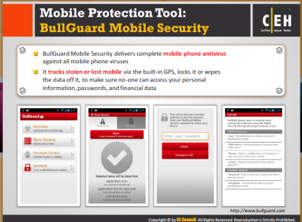

**Công cụ bảo vệ thiết bị: BullGuard Mobile Security**

Nguồn: <http://www.bullguard.com>

BullGuard Mobile Security bảo vệ thiết bị chống lại virus từ những thiết bị nhiễm virus

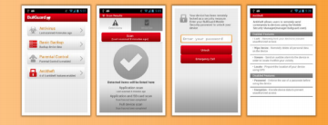

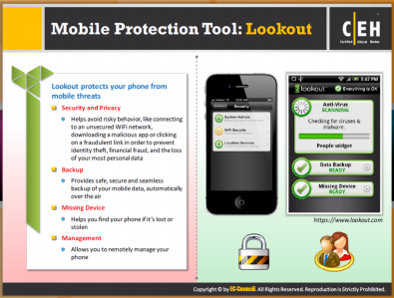

**Công cụ bảo vệ thiết bị: Khóa thiết bị - Lockout**

Nguồn: <http://www.lockout.com>

Lockout là công cụ bảo vệ điện thoại khỏi những mối nguy hiểm như khi tiếp xúc với mạng wi-fi không an toàn, tải tập tin độc hại hoặc đường dẫn liên kêt giả mạo. Bảng điều khiển cho phép bạn quản lý thiết bị từ xa.

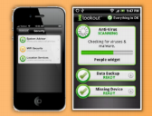

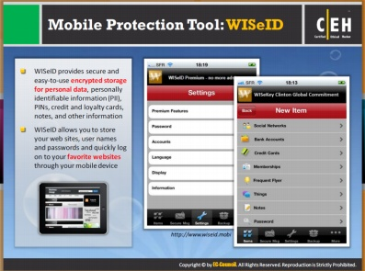

**Công cụ bảo vệ điện thoại: WISeID**

Nguồn: <http://www.wiseid.mobi>

WISeID cung cấp tính năng đảm bảo an toàn và dễ dàng mã hóa thông tin cá nhân. WISeID cho phép bạn lưu các trang web, tên người dùng, mật khẩu và đăng nhập nhanh vào các trang web yêu thích trong di động của bạn.

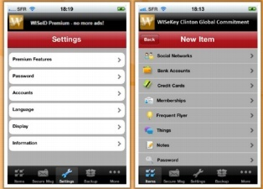

Bảng 16.66: Ảnh chụp màn hình WISeID

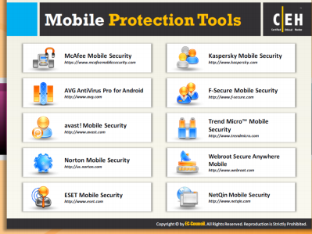

**Các công cụ khác để bảo vệ thiết bị di động**

* MCAfee Mobile Security; <https://www.mcafeemobilesecurity.com>
* AVG Antivirus Pro cho Android; <http://www.avg.com>
* Avast! Mobile security; <http://www.avast.com>
* Norton Mobile Security; <http://www/us.norton.com>
* ESET Mobile security; <http://www.eset.com>
* Kaspersky Mobile security; <http://www.kaspersky.com>
* F-Secure Mobile Security; http://www.f-secure.com
* Trend micro Mobile Security; <http://www.trenmicro.com>
* Webroot Secure anywhere Mobile; <http://www.webroot.com>
* NetQin Mobile Security; htto://www.netqin.com

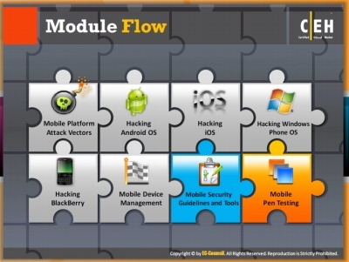

Nội dung Mô đun

Với sự gia tăng việc sử dụng điện thoại thông minh, các hacker đang tập trung vào tấn công tài chính. Vì thế, khi sử dụng, chúng ta nên kiểm tra Bảo mật của thiết bị để chống lại các cuộc tấn công có thể xảy ra. Bạn có thể kiểm tra Bảo mật với sự giúp đỡ của thử nghiệm thâm nhập điện thoại di động.

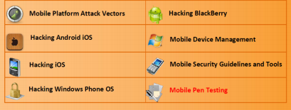

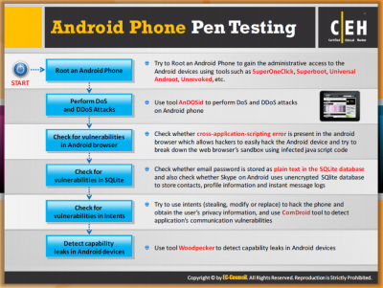

**Thử nghiệm thâm nhập điện thoại Android**

* Bước 1: Khởi động điện thoại
* Bước 2: Thực hiện tấn công DoS và DDoS
* Bước 3: Kiểm tra những lỗ hổng trong trình duyệt Android
* Bước 4: Kiểm tra những lỗ hổng trong SQLite
* Bước 5: Kiểm tra những lỗ hổng trong Intents
* Bước 6: Phát hiện khả năng rò rỉ dữ liệu trong thiết bị Android

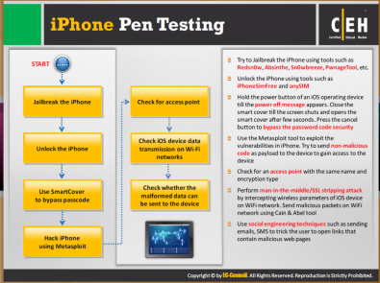

**Thử nghiệm thâm nhập iPhone**

* Bước 1: Bẻ khóa iPhone
* Bước 2: Mở khóa iPhone
* Bước 3: Sử dụng SmartCover để vượt qua mật khẩu
* Bước 4: Bẻ khóa iPhone bằng Metasploit
* Bước 5: Kiểm tra điểm truy cập
* Bước 6: Kiểm tra iOS về truyền dữ liệu trong mạng wi-fi
* Bước 7: Kiểm tra dữ liệu độc hại có thể được chuyển đến thiết bị

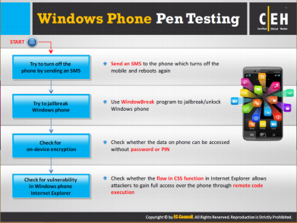

**Thử nghiệm thâm nhập Windows Phone**

* Bước 1: Cố tắt nguồn bằng cách gửi SMS
* Bước 2: Cố bẻ khóa
* Bước 3: Kiểm tra mã hóa thiết bị
* Bước 4: Kiểm tra lỗ hổng trên IE

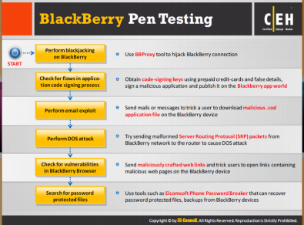

**Thử nghiệm thâm nhập Blackberry**

* Buớc 1: Bẻ khóa
* Bước 2: Kiểm tra lỗ hổng trong quá trình xác thực mật mã của ứng dụng
* Bước 3: Thực hiện khai thác email
* Bước 4: Thực hiện tấn công DoS
* Bước 5: Kiểm tra lỗ hổng trong trinh duyệt của Blackberry
* Bước 6: Tìm kiếm các tập tin được bảo vệ bằng mật khẩu

**Tóm tắt Mô đun**

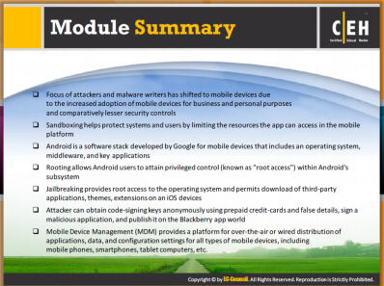

* Tập trung vào kẻ xâm nhập và các phần mềm độc hại cho thiết bị di động.
* Sandboxing giúp bảo vệ hệ thống và người sử dụng hạn chế đựợc những nguồn mà ứng dụng có thể truy cập vào.
* Android là phần mềm được phát triển big Google cho thiết bị di động, nó bao gồm: hệ điều hành, phần mềm trung tâm và các ứng dụng trọng yếu
* Root cho phép người dùng Android đạt được quyền kiểm soát cá nhân trong hệ thống của Android
* Bẻ khóa cung cấp quyền truy cập gốc tới hệ điều hành và cho phép tải ứng dụng của bên thứ 3, chủ đề, các ứng dụng nâng cao của thiết bị iOS.
* Kẻ tấn công có thể đoạt được mật mã bằng cách trả tiền trước, thông tin sai lệch, chấp nhận một ứng dụng độc hại và phát tán chúng trong Android.
* MDM cung cấp một cơ sở phân phối các ứng dụng, dữ liệu qua mạng, và cấu hình cài đặt cho tất cả các di động, bao gồm điện thoại thường, điện thoại thông minh, máy tính bảng,…